Unidad de Competencia IV
“Círculos de Calidad Total ”
UNIDAD DE COMPETENCIA I | ELEMENTOS DE COMPETENCIA
UNIDAD DE COMPETENCIA I | Conocimientos | Habilidades | Actitudes/ Valores
“Círculos de calidad total” | - Antecedentes y conceptos.  - Referencias Teóricas  - Círculos de calidad  - Control de la calidad | Capacidad de análisis y síntesis, así como relacionar los acontecimientos que dan origen a los organismos internacionales y sus funciones | Trabajo en equipo, interés por el tema, responsabilidad en el trabajo respeto a las ideas de los demás crítica constructiva.

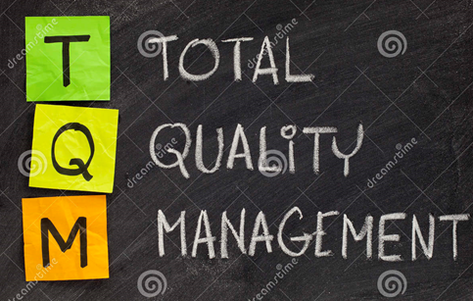

Fuente: www.google.com/imagenesejecutivas

“Durante la edad media surgen mercados con base en el prestigio de la calidad de los productos, se popularizó la costumbre de ponerles marca y con esta práctica se desarrolló el interés de mantener una buena reputación (las sedas de damasco, la porcelana china, etc.) Dado lo artesanal del proceso, la inspección del producto terminado es responsabilidad del productor que es el mismo artesano. Con el advenimiento de la era industrial esta situación cambió, el taller cedió su lugar a la fábrica de producción masiva, bien fuera de artículos terminados o bien de piezas que iban a ser ensambladas en una etapa posterior de producción. La era de la revolución industrial, trajo consigo el sistema de fábricas para el trabajo en serie y la especialización del trabajo.

Como consecuencia de alta demanda aparejada con el espíritu de mejorar la calidad de los procesos, la función de inspección llega a formar parte vital del proceso productivo y es realizada por el mismo operario (el objeto de la inspección implemente señalaba los productos que no se ajustaban a los estándares deseados.)”

Contextualización
Unidad de Competencia IV

“CÍRCULOS DE CALIDAD”

ANTECEDENTES
Antes de comenzar a hablar de calidad se debe iniciar por conocer de dónde viene el concepto y cómo es que se ha ido insertando en los productos y servicios de la humanidad desde muchos años. Antes, con el simple hecho de que el producto cumpliera con el propósito de creación, ya resultaba increíble; sin embargo, cuada vez eran más los productores y el mejoramiento del proceso en la creación de productos, por esto se empezaron a preocupar por la “calidad” que se ofrecía y “las marcas” (generalmente era el nombre del inventor y su reputación era proporcional al del producto) sobre todo, para que los consumidores pudieran diferenciarlos; esto se dio durante el periodo de la Edad Media.
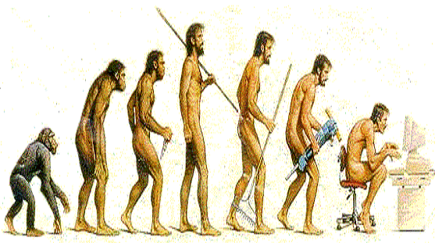
Figura 4. 1 Evolución del ser humano
Fuente: http:// www.google.com

A partir de la revolución industrial comenzaron nuevos y modernos sistemas de producción que resultaron en la creación de una nueva fuerza trabajo: dividida y especializada por áreas. La especialización concentraba a cierto personal en un área para realizar cierta parte del producto, por lo que se producía una pérdida de identidad con este.

Obviamente, el salario de los trabajadores estaba en función de la cantidad que producían y no a la calidad, por lo que esta comenzó a disminuir. Para poner fin a esto se necesitaba revisar el producto antes y después de su fabricación, lo que fue motivo para la creación e implantación de los estándares de calidad.

Las etapas anteriores “el fin era incrementar la producción a fin de vender más, pero cambia a desarrollar calidad a fin de poder vender lo mejor, considerando las necesidades del consumidor y produciendo en función del mercado”.

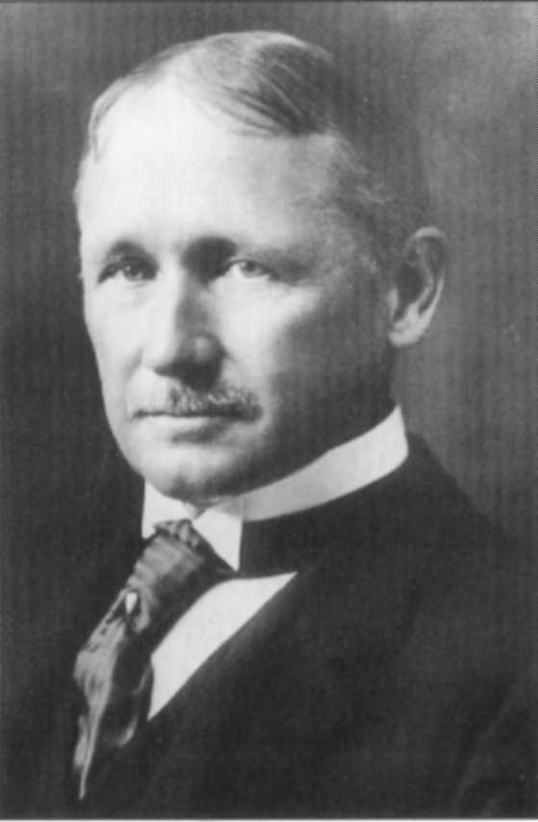
A finales de 1890, Frederick Winslow Taylor, como buen exponente del tema, analizó al trabajo de tal manera que para él la calidad en un producto o servicio, implicaba organizar las tareas con el fin de reducir la pérdida de tiempo que provocaban los desplazamientos del trabajador, los cambios de actividad o de herramientas; debía seguir las órdenes recibidas y era monitoreado en cada paso del proceso de sus actividades para asegurar la máxima eficiencia, y a la vez había que establecer un salario que actuara como incentivo en función del tiempo de producción.

Figura 4. 2 Frederick Winslow Taylor
Fuente: http:// www.google.com

Años después, alrededor de 1924, apreció un americano destinado a cambiar, en ese entonces actual, historia de la calidad: El padre del Control de la Calidad “Walter A. Shewhart”. Desarrolló la técnica “Control de Calidad Estadística” donde afirmaba que no solamente se debía chequear la fiabilidad de los componentes para hacer su determinado proceso de corrección, ya que incrementaba la variabilidad y degradaba la calidad de los sistemas de producción; se tenía que controlar cada proceso, se tenía que analizar las causas de las fallas y la predictibilidad de ello a partir de los datos estadísticos; es decir, marcar datos estadísticos en gráficas especiales.
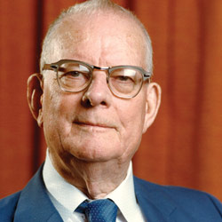

Figura 4. 3 Walter A. Shewhart
Fuente: http:// www.google.com

En la misma década, H.F. Dodge y H.G. Romming, aportaron una técnica que actualmente continúa usándose: las Tablas Dodge-Roming, estas sirven para el muestreo de inspección, doble y simple el cual aporta referencias de tipo estándar en el área de muestreo de aceptación; sin embargo, su aplicación en la vida cotidiana fue hasta la Segunda Guerra Mundial ya que se le comenzaban a demandar a la industrial materiales de alta calidad, y muchos países lo aplicaban en armamentos militares.

La técnica de CCE fue aceptada como método de control hasta finales de la guerra, su perfeccionamiento fue en 1944 por científicos principalmente en la revista Industrial Quality Control (más adelante American Society for Quality Control).

Todo esto se globalizó cuando Comunidad Europa creó la ISO (Internacional Organization for Standaring) para la elaboración de normas de calidad y así obtener los mismos resultados en todo el mundo. Actualmente sí se ha creado un equivalente nacional.

En México este sistema de normas se identifica como NMX y es aplicable a cualquier industria, no importa el tipo o su grado de complejidad, incluso puede ser muy pequeña o enorme.

Con el paso del tiempo, la evolución de esta calidad se basó en cuatro estadios que se complementan entre sí:

- Consecución de la calidad por su inspección: inicia con la organización Ford en 1910. Fue una técnica dominante durante de la revolución industrial, con la que se quería encontrar y separar los productos de baja calidad y de calidad aceptable antes de colocarlos en el mercado.
- Consecución de la calidad por su control: ya que se pretendía producir en masa era necesaria la reducción de los precios y costos tanto de materiales como de proceso, por ello se tenía que mejorar la eficiencia de las líneas de producción. Para ello se aplicaron las técnicas de especificaciones escritas, desarrollar estándares y métodos de medición apropiados, permitiendo así un mayor control de la estandarización del producto fabricado.
- Consecución de la calidad por su aseguramiento: básicamente se tenía que implementar y aplicar un sistema de garantía para que el usuario estuviera conforme con la seguridad del uso del producto, su calidad, su forma, etcétera.

Así fue como se aplicó el concepto de calidad en todos los procesos de la elaboración del producto o servicio.

- Consecución de la calidad por su Gestión Total: comprender e implantar un conjunto de principios y concepto de gestión en los niveles, áreas y actividades de la organización. El enfoque sobre los clientes, el trabajo en equipo y la mejora continua como base son los principios con los que se empezaría a fundamentar la Gestión de Calidad.

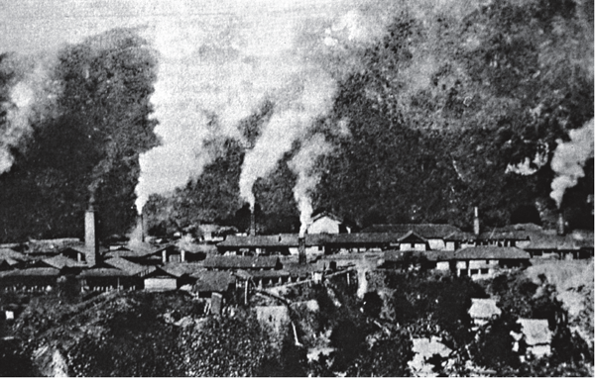
Figura 4. 4 Gestión de calidad
Fuente: http:// www.google.com

Según Ryu en (2003), hubo un movimiento que contribuyó a os inicios de la calidad: el movimiento Control de Calidad Comprensivo en la Empresa (CCCE), el cual estuvo liderado por Kaoru Ishikawa, en Japón, donde enfatiza que calidad va más allá de calidad del producto solamente. Incluye calidad del servicio después de que la venta se ha realizado, calidad de la gerencia, de la organización misma y calidad de vida del ser humano. Ishikawa hizo asimismo una contribución importante del desarrollo del concepto de Gerencia de Calidad Total (GCT).

Hay que destacar que a fines de los años ochenta GCT ya formaba parte del lenguaje relacionado a calidad. Gerencia de Calidad Total incluye una serie de prácticas de administración, filosofías y métodos para mejorar la forma en que una organización hace negocios, fabrica sus productos e interactúa con sus empleados y clientes. (Fukui, 2003).

CONCEPTOS DE CALIDAD

Aunque el capítulo está mayormente dirigido a los círculos de calidad, es de vital importancia que se entienda primero el concepto de calidad, que resulta más importante que sólo aprenderlo y memorizarlo. Por dicha razón se presentan citas de autores que nos comunican el concepto de calidad.

- Según Deming (1989): la calidad es “un grado predecible de uniformidad y fiabilidad a bajo coste, adecuado a las necesidades del mercado”. El autor indica que el principal objetivo de la empresa debe ser permanecer en el mercado, proteger la inversión, ganar dividendos y asegurar los empleos, donde el camino a seguir es la calidad. Deming promovió la adopción de un enfoque sistematizado a la solución de problema, y que los ejecutivos de alto nivel se involucren activamente en los programas de mejora de la calidad de sus empresas. Su contribución más importante fue enfatizar el concepto de que los clientes son la parte más importante de la línea de producción; satisfacer plenamente e ir más allá de las necesidades y requerimientos de los clientes es la tarea que todos, dentro de la organización, tienen que lograr. Calidad significa la satisfacción continua de los requerimientos de los clientes. Adicionalmente, la administración debe facilitar a todo el personal para que estos sean responsables de la calidad de sus resultados ante sus clientes internos.

- De acuerdo a Juran (Juran y Gryna 1993): “la calidad se define como adecuación al uso y la medición del grado en que el producto es conforme con ese diseño (calidad de fabricación).
- Crosby (1987) tenía una frase que se puede entender como lo siguiente: “No cuesta la calidad, pero sí cuestan las cosas que no la tienen. Él define la calidad como el cumplimiento de los requisitos y menciona que la motivación de la empresa es tener cero defectos. Su lema, "hacerlo bien a la primera vez y conseguir cero defectos", ha influenciado a muchas empresas.

A diferencia de los demás, en 1994 Reeves y Bednar, mencionaron a manera de conclusión que para “calidad” no existe un concepto universal sino que se divide en áreas como excelencia, como valor, para dar respuesta a las expectativas de los clientes y como un ajuste a las especificaciones.

Después de citar a estos autores podemos definir a la calidad como la que compara las expectativas que los clientes tienen con su percepción del servicio; es decir, lo que se le oferta y lo que el espera, si cumple o no con sus requerimientos.

La sociedad está dentro de una época donde la globalización domina todos los sectores, por lo que de la misma forma cada día existe una mayor competencia, por ejemplo, la competitividad de los productos dentro el mercado ya no dependen de la calidad, ya debe estar implícita; el consumidor elegirá un producto siempre y cuando satisfaga las “necesidades” que supone tener: innovación, tecnología, rapidez, simplicidad de uso, etcétera.

Importancia en la actualidad

La importancia de la calidad recae en el entorno empresarial reciente, ya que se caracteriza por ser un mercado más dinámico e incierto, si bien es cierto que se ha trasformado a ser principalmente de demanda.

Al aplicar calidad en una organización aumenta su productividad, se da una mejora en el ambiente de trabajo, reduce gastos en rechazos, fallos, en I+D, etcétera. Para esto, existe una metodología y un proceso definido en los siguientes pasos:

- Establecer especificaciones, requisitos o estándares que desea que caractericen al producto.ƒ
- Valorar, medir y evaluar las características del producto.
- Después de la elaboración del producto habrá que volver a revisar las especificaciones, requisitos o estándares deseados o si existen fallas.
- Aplicar acciones a fin de corregir las fallas o imperfecciones.

REFERENCIAS TEÓRICAS

En este apartado se abordaran los elementos más importantes de algunos de los maestros más trascendentales de la calidad, lo cual permite entender mejor el fundamento y los retos de la mejora de procesos.

La mayoría de estas ideas se consolidaron en las décadas de 1980 y 1990. Es necesario estudiarlas porque generaron una gran cantidad de cambios en las organizaciones: evolucionaron los estilos de dirección, las prioridades, la comprensión de la calidad, la productividad, la competitividad, el cliente, etcétera. (Gutiérrez, 2010).

Cabe destacar que dichas de las propuestas que se harán mención en este apartado, siguen plenamente vigentes, a tal grado que ahora son parte de la teoría de la gestión de organizaciones, con lo cual se entiende que la tarea de dirigir va más allá de la experiencia, el sentido común y el aprendizaje sobre el camino.

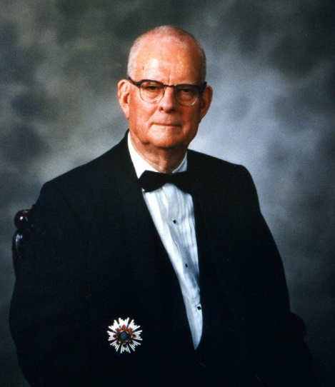
W. Edwards Deming. (1900-1993) nació el 14 de octubre de 1900 en Wyoming, Estados Unidos. Estudio física y matemáticas en la Universidad de Wyoming y recibió su doctorado en física en Yale. Entre 1943-1945 Deming promovió en su país un curso sobre control estadístico de calidad para personal de la industria y universidades.

Figura 4. 5 Edwards Deming
Fuente: http:// www.google.com

Durante toda su vida se dedicó a impartir conferencias en Japón y Estados Unidos, ganándose el reconocimiento de ambos países. Sus desarrollos en la década de 1980 contribuyeron a dar forma a nueva teoría de las organizaciones, proponiendo ideas mucho más humanistas.

En 1986, Deming publica su libro Out of the Crisis, en el que expuso lo que se considera su más importante aportación: los 14 principios para transformar la gestión en la organización, que permite entender cómo funcionan las cosas y que es lo que proporciona la calidad en una organización. (Gutiérrez, 2010).

Los fundamentos del pensamiento de Deming se resumen en que la calidad es la base de una economía sana, ya que las mejoras de la calidad crean una reacción en cadena que al final genera crecimiento en el nivel del empleo.

Los 14 principios de Deming para lograr calidad, productividad y posición competitiva son:

- Crear una visión de futuro y comprometerse con ella.
- Aprender y vivir la filosofía de la calidad.
- Comprender el propósito de la inspección y su función en el mejoramiento de procesos y la reducción del costo.
- Dejar de tomar decisiones usando como único parámetro el precio.
- Mejorar de manera constante, y siempre, los sistemas de producción y servicio.
- Formalizar entrenamiento de todo el personal.
- Sustituir la supervisión tradicional por un liderazgo efectivo.
- Eliminar el miedo y sustituirlo por la confianza y un clima de innovación.
- Optimizar y enfocar el trabajo en equipo hacia los objetivos del negocio
- Dejar de usar eslóganes y exhortaciones para motivar a los trabajadores.
- Eliminar las cuotas numéricas y la administración por objetivos.
- Remover obstáculos que impidan al empleado sentirse orgulloso de su trabajo.
- Promover la educación y el mejoramiento personal.
- Asegurar que todo lo anterior se realice.

Los principios impulsados por Deming ejercieron gran influencia en Japón, al grado de que en 1951, la JUSE instituyó el Premio Deming para reconocer organizaciones y personas destacadas por sus aportaciones y logros en esta disciplina. (Cantú, 2011).

Además de esta aportación, Deming mencionaba lo que llamó las siete enfermedades mortales que a su juicio, en ese tiempo perjudicaban la competitividad de las organizaciones de su país. A saber:

- Falta de compromiso con la calidad y el mejoramiento continuo.
- Énfasis en las unidades a corto plazo.

- Estimular el desempeño del personal mediante su evaluación.
- Inestabilidad y rotación de la alta administración.
- Administrar el negocio solo con base a indicadores visibles.
- Incremento en los costos de seguridad social y ausentismo
- Costos excesivos por reclamaciones de garantía.

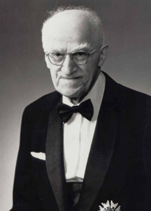
Joseph M. Juran el doctor Juran nació en 1904 en la cuidad de Braila, ahora parte de Rumania. En 1912 él y su familia se trasladaron a Estados Unidos y se instalaron en Minnesota. Doce años después se graduó de ingeniería eléctrica en la Universidad de Minnesota e inicio su trabajo con Western Electric de Chicago.

Figura 4. 6 Joseph M. Juran
Fuente: http:// www.google.com

En 1928 escribió su primer trabajo sobre calidad: un folleto de entrenamiento llamado “Métodos estadísticos aplicados a los problemas de manufactura. En 1937 conceptualizo el principio de Pareto y 17 años más tarde visito Japón y ayudó a gerentes de esta nacionalidad a entender la calidad. Juran recomendó a los japoneses a apegarse a las siguientes estrategias para ser líderes mundiales en calidad: (Gutiérrez, 2010).

- Los administradores superiores deben encargar personalmente de dirigir la revolución de la calidad.
- Todos los niveles y funciones de la organización deberán participar en programas de capacitación en administración por calidad.
- El mejoramiento de la calidad se debe realizar de forma continua y a un paso revolucionario, no evolutivo.
- La fuerza de trabajo interviene en el mejoramiento de la calidad por medio del trabajo en equipo (círculos de calidad)
- Los objetivos de la calidad debe formar parte del plan del negocio.

Juran enfatizó la responsabilidad de la administración para mejorar el cumplimiento de las necesidades de los clientes. Una de sus aportaciones clave es lo que se le conoce como la trilogía de la calidad, un esquema de administración funcional cruzada que se compone de tres procesos administrativos: planear, controlar y dirigir.

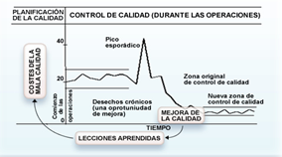
La figura 4.7 presenta la trilogía de la calidad de Juran, en el cual se aprecia que, a medida de que en cada ciclo mejora (proyecto) se genera aprendizaje, al aplicarlo se van produciendo ahorros por la reducción de los costos de no calidad. (Gutiérrez, 2010).

Figura 4. 7 Diagrama de la trilogía de Juran
Fuente: http://maestrosdelacalidadcu100212.blogspot.mx/

Las tres etapas en la que Juran divide el proceso de administración de calidad son:
- Planeación de la calidad.- Independientemente del tipo de empresa, producto o proceso, la planeación de la calidad se puede generalizar en una serie universal de pasos entrada-salida, llamada mapa de planeación de la calidad, y son las siguientes:
- Identificar a los clientes.
- Determinar sus necesidades.
- Traducir las necesidades al lenguaje de la empresa.
- Desarrollar productos con características que respondan de manera óptima a las necesidades de los clientes.
- Desarrollar un proceso que sea capaz de producir las características del producto.
- Transferir el proceso a la operación.
- Control de calidad.- Este proceso administrativo consiste en las siguientes etapas:
- Evaluar el desempeño actual del proceso.
- Comparar el desempeño actual con las metas de calidad (real frente a estándar)
- Actuar sobre la diferencia.
- Mejorar la calidad.- Mediante este proceso se mejora el desempeño del proceso a niveles de calidad sin precedentes. Consiste en las siguientes etapas:
- Establecer la infraestructura que se necesite para alcanzar la mejora anual de la calidad.
- Identificar los aspectos específicos a ser mejorados.
- Establecer un equipo de mejora para cada proyecto, con una responsabilidad clara para desarrollar un proyecto exitoso.
- Proporcionar los recursos, la formación y la motivación para el equipo.
- Diagnosticar causas.
- Estimular el establecimiento de medidas remedio.
- Establecer controles para estandarizar y mantener mejoras. (Cantú, 2011).

La trilogía de calidad de Juran es plenamente vigente y sumamente importante en las empresas hoy en día, ya que actualmente se sigue trabajando para hacer las cosas mejor, más rápido y más barato, con el fin de ser una empresa altamente competitiva. (Gutiérrez, 2010).

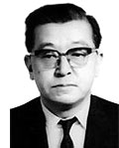
Kaouro Ishikawa nació en Japón en 1915, se graduó de Ingeniería en la Universidad de Tokio. Obtuvo el doctorado también en Ingeniería en la misma instit ución y fue promovido a profesor en 1960. Fue reconocido con el premio Deming y con el de la Asociación Americana de Calidad. Desempeño un papel muy importante en el movimiento por la calidad en Japón debido a sus actividades de promoción y su aporte de ideas innovadoras para la calidad.
Figura 4. 8 Kaouro Ishikawa
Fuente: http:// www.google.com

Se le reconoce también por ser uno de los creadores de los círculos de calidad en Japón (grupos de personas de una misma área de trabajo que se dedican a generar mejoras). El diagrama de causa-efecto también se denomina diagrama de Ishikawa, ya que fue él quien lo empezó a usar de forma sistemática. Véase figura 4.9.
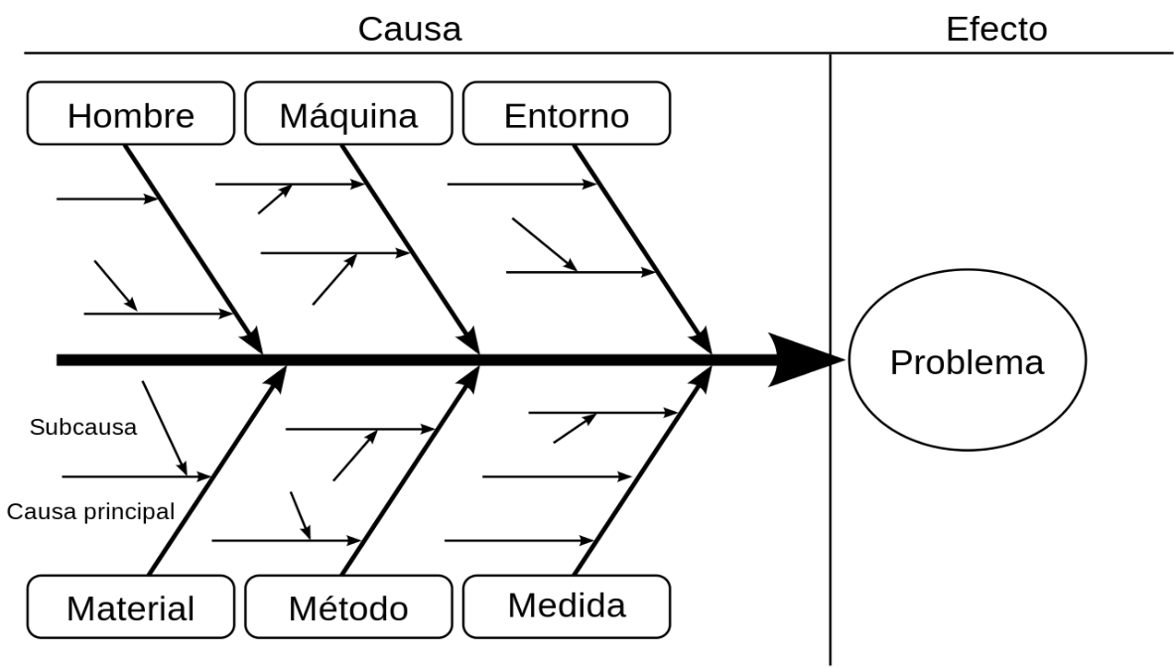

Figura 4. 9 El diagrama de causa-efecto
Fuente: http://www.osenseis.com/serie-7-hbc-diagrama-de-ishikawa/

En su libro ¿Qué es el control total de calidad? sintetiza sus ideas principales y experiencias sobre calidad. Por ejemplo, señala que el Control Total de Calidad (CTC) es una nueva filosofía de administración que se debe convertir en uno de los principales objetivos de la empresa, y para ello se deben fijar metas a largo plazo y anteponer la calidad en todas las decisiones, empezando por el área de compras. (Gutiérrez, 2010).

Así mismo hace hincapié en como el CTC solo es posible cuando la gerencia se compromete con dicho proceso y todo el personal se responsabiliza del autocontrol. También planteó que las gerencias no deben conformarse con las mejoras en la calidad del producto sino insistir para que estas siempre vayan “un paso adelante”. Destaca que el CTC es una responsabilidad de todas las personas y áreas de la empresa; es una labor de grupo que debe orientarse a eliminar las causas de la mala calidad, no los síntomas. Además la calidad debe incorporarse en el diseño del producto. En suma, el CTC logra una organización superior con una mejor posición competitiva en el mercado. (Gutiérrez, 2010).

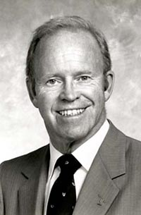
Philip B. Crosby nació el 18 de junio 1926 en Wheeling, Virginia, Estados Unidos. Graduado en pediatría, profesión de su padre, resolvió que esa carrera no era de su agrado. La carrera de Philip Crosby comenzó en una planta de fabricación en línea, donde decidió que su meta sería enseñar administración en la cual previniendo problemas sería más provechoso que ser bueno en solucionarlos.
Figura 4. 10 Philip B. Crosby
Fuente: http:// www.google.com

En 1952 llegó a ser técnico fiable para la Crosley Corporation de Richmond, Indiana. Posteriormente, trabajó para Martin- Marietta de 1957 y para ITT de 1965 a 1979. En esta empresa surgió un movimiento muy importante por la calidad, conocido como CERO DEFECTOS, que se enfocaba a elevar las expectativas de la administración y a motivar y concientizar a los trabajadores por la calidad. Se desempeñó como gerente de control de calidad del Programa de misiles Pershing y se acreditó con un 25% de reducción en tasa de retorno y un 30 por ciento de reducción de costos. (Gutiérrez, 2010).

Este enfoque de la calidad fue continuado y perfeccionado por Crosby. Sus libros “La calidad no cuesta”, publicado en 1979 y “La calidad sin lágrimas”, en 1984, fueron muy populares y leídos por muchos gerentes, lo que ayudó a difundir la importancia de la calidad.

Su filosofía es conocida por “Cero defectos” en donde se enfoca a elevar las expectativas de la administración y motivar y concientizar a los trabajadores por la calidad.

Para Philip Crosby la calidad en términos sencillos es:

- Hacerlo bien a la primera vez.
- Hacer que la gente haga mejor todas las cosas importantes que de cualquier forma tiene que hacer.

Crosby estima que en los años sesenta varias compañías japonesas aplicaron adecuadamente el principio de “cero defectos”, utilizándolo como una herramienta técnica, mientras la responsabilidad de su debida implementación se asignó a la dirección. Por el contrario, en Estados Unidos este principio se utilizó como un instrumento motivador, y la responsabilidad en caso de registrarse defectos recaía en el trabajador. Esta estrategia requiere una orientación técnica además del compromiso de la dirección. A continuación, se transcriben los 14 pasos para el mejoramiento de la calidad de Crosby y sus cuatro fundamentos.

Para conseguir trabajar sin defectos es preciso:
- Una decisión fuerte de implantación.
- Cambio de cultura o del entorno de trabajo.
- Actitud de apoyo de la dirección.

A continuación se darán los 14 pasos para el mejoramiento de la calidad de Crosby según (Gutiérrez, 2010):

- Asegúrese de que la dirección esté comprometida con la calidad
- Forme equipos para el mejoramiento de la calidad con representantes de cada departamento.
- Determine como analizar dónde se presentan los problemas de calidad, actuales y potenciales.
- Evalúe el coste de la calidad y explique su utilización como una herramienta de administración.
- Incremente la información acerca de la calidad y el interés personal de todos los empleados.
- Tome medidas formales para corregir los problemas identificados a lo largo de los pasos previos.
- Instituya una comisión para el programa “cero defectos”.
- Instruya a todos los empleados para que cumplan con su parte en el programa de mejoramiento de la calidad.
- Organice una “jornada de los cero defectos” para que todos los empleados se den cuenta de que ha habido un cambio.
- Aliente a los individuos para que se fijen metas de mejoramiento para sí mismos y para sus grupos.
- Aliente al personal para que comunique a la dirección los obstáculos que enfrenta en la prosecución de sus metas de mejoramiento.
- Reconozca y valore a aquellos que participan activamente en el programa.
- Establezca consejos de calidad a fin de mantener informado al personal en forma regular.
- Repita todo para enfatizar que el programa de mejoramiento de la calidad no finaliza jamás.
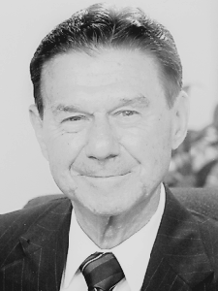

Armand V. Feigenbaum nació en 1922, en Berkshires, Massachusetts, Estados Unidos. Pero obtuvo el grado doctoral en Massachussets Institute of Technology, en 1951.
Para él, control total de calidad es un concepto que abarca toda organización e involucra la puesta en práctica de actividades orientadas hacia el cliente.
Figura 4. 11 Armand V. Feigenbaum
Fuente: http:// www.google.com

Además, señala que para que el control de calidad sea efectivo, se debe de iniciar con el diseño del producto y terminar sólo cuando se encuentre en manos de un consumidor satisfecho.

La alta administración, es la responsable de la efectividad de todo el sistema de calidad. Sin embargo, todos los departamentos intervienen en la calidad, de acuerdo con el grado de participación que tengan en el proceso.

De ésta forma definió el Control total de calidad como:
“Un sistema efectivo para la integración de los esfuerzos de desarrollo, mantenimiento y mejoramiento que los diferentes grupos de una organización realizan para poder proporcionar un producto o servicio en los niveles más económicos para la satisfacción de las necesidades del usuario.”

Algunos de los principios e ideas que secundan su filosofía son los siguientes (Cantú, 2011):

- Liderazgo de calidad: la administración debe basarse en una buena planeación, manteniendo un esfuerzo constante hacia la calidad.
- Tecnología de calidad moderna: los problemas de calidad no pueden ser atendidos sólo por el departamento de calidad. No se requiere fomentar una integración de todos los que participan en el proceso para que evalúen e implementen nuevas técnicas para satisfacer a los clientes.
- Compromiso organizacional: debe de llevarse a cabo una capacitación y de una motivación constante para toda la fuerza laboral que participan en la organización dentro del proceso. Esto acompañado de una integración de la calidad en la planeación de la empresa.
- La calidad es un proceso que afecta a toda su compañía
- La calidad es lo que el cliente dice que es.
- Calidad y costo son una suma, no una diferencia.

- La calidad requiere tanto individuos como equipos entusiastas.
- La calidad es un modo de administración.
- La calidad y la innovación son mutuamente dependientes.
- La calidad es una ética.
- La calidad requiere una mejora continua
- La mejora de la calidad es la ruta más efectiva y menos intensiva en capital para la productividad.
- La calidad se implementa con un sistema total conectado con los clientes y los proveedores.

El considera a la calidad y los costos una suma, más no una diferencia por lo que desmenuza a los costos de la siguiente manera (Gutiérrez, 2010):

- Costos de calidad de un producto: se definen como aquellos costos incurridos por una industria para dar al cliente un producto de calidad. Se dividen de acuerdo a su origen: costos de prevención, costos evitables, costos inevitables.
- Costos de prevención: son los de todas las actividades tendientes específicamente a evitar una calidad deficiente de productos o servicios, Ingenieros de calidad y empleados para la calidad.
- Costos evitables: son aquellos plenamente identificables con un producto o un departamento, de modo que, si se elimina el producto o el departamento, dicho costo se suprime.
- Costos inevitables: se llevan a cabo al medir las condiciones del producto en todas sus etapas de producción. Se consideran algunos conceptos como:

- Inspección de materias primas
- reevaluación de inventarios
- Inspección y pruebas del proceso y producto

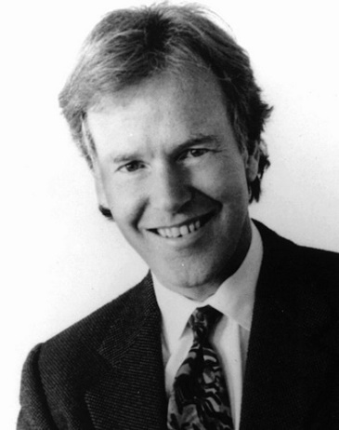
Peter M. Senge nació en 1947, en la ciudad de Stanford. Estudio en la Universidad de Stanford y se graduó en Ingeniería. Hizo un Máster en Social Systems Modeling en MIT. Completó su PHD en Management. Expresa que una empresa logra crecer y ser competitiva en el mercado cuando aprende de sus experiencias, Ya que a través de estas experiencias podrá detectar y corregir los errores y trampas que puedan afectar el crecimiento de la organización. (Gutiérrez, 2010).
Figura 4. 12 Peter M. Senge
Fuente: http:// www.google.com

Para Senge, las organizaciones abiertas al aprendizaje, ayudan al crecimiento potencial de su personal, profesional y considerando las aportaciones y opiniones de sus miembros. Además, las que aprenden a crecer son aquellas que capacitan a su personal continuamente, para actualizar sus conocimientos en pro de mejoramiento del funcionamiento de la empresa. Por lo que considera el aprendizaje debe de ser de acuerdo a los cambios culturales que existen día con día en la sociedad. Así mismo todos los miembros deberán compartir toda información de trabajo para lograr que todo el personal aprenda y se actualice y adapte a los cambios de la sociedad y de la competitividad.

Peter defina a las organizaciones inteligentes como aquellas en la cual los miembros de una organización aprenden continuamente a pensar positivamente, posicionando aptitudes positivas para generar los resultados deseados, si una empresa logra que su personal adopte aptitudes positivas lograría generar mayor competitividad sostenible y le permitiría mantenerse vive dentro del mundo empresarial. (Gutiérrez, 2010).

Debido a lo anterior, Senge expresa que para construir organizaciones inteligentes es necesario que estas tomen y practiquen cinco disciplinas, que una vez practicándolas lograran que su personal mejore sus conocimientos y habilidades.

Las cinco disciplinas que menciona Peter Senge son las siguientes (Gutiérrez, 2010):

- Dominio Personal
Con esta disciplina se busca que el personal logre dominarse así mismo, a tener paciencia y ver la realidad como tal, de manera positiva y objetiva, adaptando conductas positivas que le ayuden a crecer y a obtener los resultados esperados.

- Modelos mentales
Esta disciplina se enfoca en desarrollar conciencia de las actitudes y percepciones que influyen en el pensamiento y la interacción

- Construcción de una visión compartida
Esta disciplina colectiva enseña a nutrir un sentido de compromiso grupal, desarrollando imágenes compartidas del futuro que se desea crear y de los principios y lineamientos con los cuales se espera lograrlo.

- Aprendizaje en equipo
Transformación de las aptitudes colectivas para el pensamiento y la comunicación, de modo que los grupos de personas puedan desarrollar una inteligencia y una capacidad mayor que la equivalente a la suma del talento individual de sus miembros.

- Pensamiento sistémico o “La Quinta Disciplina”
Es un modo de analizar un lenguaje para describir y comprender, las fuerzas e interrelaciones que modelan el comportamiento de los sistemas. Esta disciplina nos permite cambiar los sistemas con mayor eficacia y actuar en forma más acorde con los procesos del mundo natural y económico. (Gutiérrez, 2010).

A través del aprendizaje organizacional se pueden fusionar los beneficios de la calidad con los del pensamiento sistémico, mejorando no sólo la calidad y productividad, sino también la capacidad de adaptación de la organización a un entorno constantemente cambiante, permitiéndole rediseñar su propio futuro.

Ejemplo. Caso real:

The Coca-Cola Company: En esta empresa de nivel mundial, se aplican dos tipos de técnicas de la calidad que son: Kaizen y TCCQS, que refleja el enfoque integral hacia la administración de la calidad, medio ambiente, seguridad e higiene.
Gestión de la calidad-Esta empresa, lucha incansablemente para exceder las expectativas siempre cambiantes del mundo, pues dicen que su objetivo principal de negocios es proporcionar productos de una buena calidad en el mercado. En un enfoque diferente del libro de Dirección estratégica en el apartado de Conceptos, Técnicas y aplicaciones, sugiere que con la con eficiencia, la Compañía depende de los sistemas de gestión de calidad, el sistema de calidad de Coca-Cola (The Coca-Cola Quality System). Este es un grupo global multifuncional que desarrollo dichos sistemas, con el respaldo de la alta gerencia de The Coca-Cola Company conjuntamente con sus principales socios embotelladores.
TCCQS es el marco dentro del cual el Sistema Coca-Cola coordina y guía sus actividades, impulsa la mejora continua y lucha constantemente por la calidad en todo.

TCCQS respalda sus 4 principios del marco de ciudadanía corporativa:
- Enriquecer el Lugar de trabajo
- Proporcionar calidad en el mercado
- Precervar el medio ambiente
- Fortalecer la comunidad

CÍRCULOS DE CALIDAD

Se puede considerar a los círculos de calidad como un pequeño grupo de empleados que realizan un trabajo igual o similar en un área de trabajo común y son entrenados para identificar, seleccionar y analizar problemas y posibilidades de mejora relacionados con su trabajo, recomendar soluciones y presentarlas a la dirección (Círculos de calidad, 2010).

Los Círculos de Calidad funcionan en un contexto cultural en el cual una empresa obedece a intereses económicos y sociales siempre teniendo en cuenta la capacidad creativa humana y sobretodo en la posibilidad de que sus empleados puedan participar en objetivos comunes de grupo. La idea principal que siguen los círculos de calidad es crear una conciencia de calidad y productividad en todos y cada uno de los miembros de la organización para que mediante el trabajo en equipo y la retroalimentación puedan encontrar errores en el funcionamiento de la misma y logren dar una solución a los problemas que estén afectando el correcto funcionamiento de un área de trabajo.
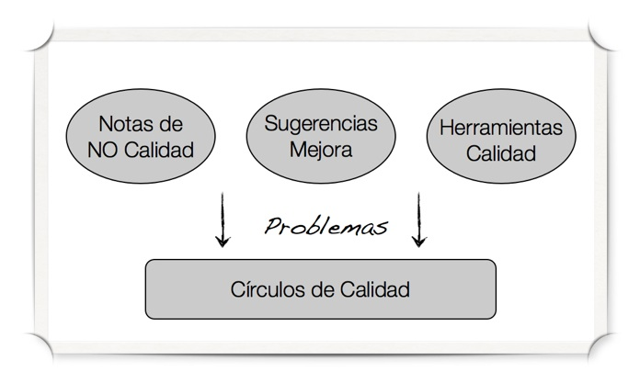

Figura 4. 13 Problemas de la ausencia de los círculos de calidad
Fuente: http:// www.google.com

Propósito
Esquema 4. 1 Propósitos de los círculo de calidad
Fuente: Elaboración propia

Objetivos

Los objetivos siempre serán una parte fundamental dentro de las empresas ya que son las herramientas necesarias para el buen funcionamiento de las mismas y son los que les darán pauta de los pasos a seguir para consolidarse con mayor fuerza dentro del mercado. Para que los círculos de calidad logren ser satisfactorios es necesarios tomar en cuenta sus objetivos, éstos son:

Esquema 4. 2 Objetivos de los círculos de calidad
Fuente: Elaboración propia

Principios

De acuerdo con Gutiérrez Ascencio (2005) los círculos de calidad se apoyan en tres principios fundamentales para garantizar su correcto desarrollo dentro de la organización, estos principios son:

Esquema 4. 3 Principios de los círculos de calidad
Fuente: Elaboración propia

Características

De acuerdo con la página de Círculos de Calidad las principlaes características con las que cuentan los círculos de calidad son:

- La participación en el Círculo de Calidad es voluntaria.
- Son grupos pequeños, de 4 a 6 personas en talleres pequeños, de 6 a 10 en talleres medianos y de 8 a 12 en talleres grandes.
- Los miembros del Círculo de Calidad realizan el mismo trabajo o trabajos relacionados lógicamente, es decir, suelen formar parte de un equipo que tiene objetivos comunes.
- Los Círculos de Calidad se reúnen periódicamente para analizar y resolver problemas que ellos mismos descubren o que le son propuestos a su jefe.
- Cada Círculo de Calidad tiene un jefe que es responsable del funcionamiento del Círculo. Dicho jefe es por lo general, un supervisor que recibe formación especial relativa a las actividades del Círculo.
- La junta de gobierno de la dirección establece los objetivos, política y pautas de las actividades de los Círculos de Calidad, y sustenta el sistema de los círculos mediante los recursos adecuados y el interés de la dirección.
- Todo aquel que participa en un programa de Círculos de Calidad recibe formación o información acorde con el grado de participación que tenga en el sistema.
- El círculo de calidad no tiene relación jerárquica de autoridad y dependencia, los miembros son igualitarios.
- El objetivo es el deseo común de mejorar la técnica del trabajo, resolviendo los problemas comunes.
- El líder es elegido por los miembros y puede ir cambiando según el grupo.

Condiciones para la puesta en marcha

Para que los círculos de calidad se puedan iniciar de la manera correcta se deben tener en cuenta las siguientes condiciones:

- Apoyo en la dirección: la alta gerencia debe quedar convencida del papel que desempeñaran los círculos de su calidad dentro de su organización y en su entorno para que quede completamente convencido de brindar el apoyo necesario para su ejecución.
- Nombrar, formar y determinar las funciones del coordinador general de los círculos de calidad: su participación será necesaria para el buen funcionamiento de los mismos.
- Organización de los círculos de calidad: esta organización debe contar con personas especializadas de cada área de la organización para que sepan identificar la problemática y en conjunto con la retroalimentación logren generar posibles soluciones.

Actividades de un Círculo de Calidad

Para que un Círculo de Calidad se lleve a cabo de la manera adecuada se deben tener en consideración las siguientes actividades:

- Identificar una lista de posibles problemas a tratar.
2. Seleccionar un problema a resolver.
3. Clarificar el problema. Se trata de que todos los miembros comprendan por igual el significado e implicaciones del problema seleccionado.
4. Identificar y evaluar causas. Hay que atacar al origen de éste; dirigido a eliminar la causa que lo producía. Las posibles causas se organizan en un diagrama causa-efecto.
5. Identificar y evaluar soluciones. El círculo tratará de confeccionar un listado de soluciones potenciales que, posteriormente, serán evaluadas por el grupo en función de determinados criterios.

6. Decidir una solución. Con todos los datos disponibles, el círculo inicia una discusión para llegar a un consenso sobre qué solución parece en principio mejor que las demás.
7. Desarrollar un plan de implantación de la solución. Este plan debe explicar cómo será ejecutada la solución elegida.
8. Presentar el plan a la dirección. Es recomendable incluir un cálculo aproximado de los beneficios que se esperan conseguir con el plan propuesto.
9. Implantar el plan. Si la dirección aprueba el plan presentado, los miembros del círculo se responsabilizarán de su implantación en su área de trabajo.
10. Evaluar los resultados de la solución propuesta. Desde su implantación el círculo recoge y analiza información sobre los resultados que el plan de implantación de la solución depara.
11. Optimizar los resultados de la solución. No se trata de únicamente de solucionar problemas, sino de prever su ocurrencia en zonas que aún no los han sufrido.
12. Vuelta a identificar una lista de problemas. Con la solución de un problema previo se da paso a un nuevo ciclo de actividades encaminadas hacia el mismo fin.

Puntos focales

- Calidad: Es una preocupación central para la mayor parte de las empresas ya que representan su objetivo principal.
- Productividad: Es el resultado de la correcta aplicación de todos los recursos de la empresa.
- Mejora de costos: Principalmente para evitar el mal uso y administración de los recursos.
- Motivación: Para ofrecer oportunidades a los trabajadores para que sean partícipes en la consecución de los objetivos de la empresa.

- Integración: Propicia el conocimiento de las actividades realizadas en otras áreas de la empresa.
- Reorganización: Para mejorar el funcionamiento de la empresa.

Técnicas para llevar a cabo los círculos de calidad.

Son las técnicas que contribuyen a detectar, priorizar y analizar los problemas que afectan la calidad de atención y faciliten la detección de las soluciones y evaluación del impacto generado por ellas (Gutiérrez Ascencio, 2005, pág. 58). Estas técnicas son:
- Brainstorming: Técnica donde se procura que los participantes den el máximo número de ideas sobre un tema propuesto, las ideas deben ser originales y creativas.
- Técnicas de registro de la información, principalmente la hoja de registro ("checksheet") y el muestreo.
- Hoja de registro: Este instrumento permite al círculo organizar la información obtenida en un formato que puede ser fácilmente entendido y analizado.
- Muestreo: Sirve para economizar al trabajar con una muestra representativa, en lugar de con toda la población de elementos. Existen dos tipos de muestreo: simple y sistemático.
- Técnicas de análisis de la información: Aquí se incluyen las tablas resumen de información, diversos tipos de gráficas (barras, lineales, circulares,...) y el análisis de Pareto.
- Técnicas de análisis de problemas (diagrama causa-efecto): Representación gráfica de la relación que existe entre las causas potenciales de un problema o efecto y el problema o efecto mismo.
- Diagrama de las seis palabras: Método que sirve para explorar lo que el problema es y lo que no es.

Beneficios

Los Círculos de Calidad son muy importantes dentro de las organizaciones ya que generan en las personas un sentimiento de satisfacción ya que les proporciona el reconocimiento de sus logros. Esto se debe a tres razones:

- Una mayor conciencia del trabajo en equipo.
- En aumento en la participación de los individuos.
- Mejoras en el modo de realizar tareas.
- Aumento de la calidad.

Además la comunicación que se dan entre los miembros de la organización fomenta un trabajo en equipo que se ve reflejado en las diferentes áreas de trabajo de las mismas, entre ellas la de fábrica y la dirección.

También con este trabajo en equipo, los trabajadores no sólo discuten cosas juntos, sino que también obran de común acuerdo a favor de la compensación por parte de la dirección del propio personal, generando que la mayor parte del tiempo los directivos o alta gerencia queden sorprendidos ante el entusiasmo y conocimientos de sus empleados, y ellos disfrutan de la oportunidad de emplear sus capacidades y ver que hacen buen uso de ellas.

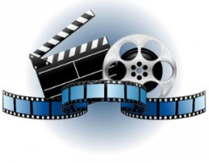
En el siguiente video podrás encontrar información sobre círculos de calidad, dar clic sobre la imagen.

CONTROL DE LA CALIDAD

Tuvo su origen en la producción industrial masiva de principios del siglo XX, el desarrollo de los métodos de producción en cadena planteó el primer problema de calidad, en cuanto que ésta estaba ligada a la conformidad con las especificaciones de los productos y sus componentes, para ese momento el control de la calidad se reducía a la realización de una serie de observaciones que tienen como objetivo la verificación de la concordancia de los diferentes dispositivos y componentes a su especificación, previamente establecida. Los resultados de las observaciones permitirían separar el producto aceptable del no aceptable mediante la inspección final del producto ya terminado. Esta perspectiva pone el énfasis en la participación total; en la cooperación de todos los departamentos y empleados. El control de calidad no ha de limitarse a la inspección, para evitar que los procesos generen productos defectuosos, y a los departamento de producción, sino que ha de extenderse a todas las actividades de la organización: desde el diseño de productos, a la fabricación, la garantía posventa, los subcontratistas y el resto de actividades auxiliares o de soporte, como la contabilidad o la administración del personal. Un planteamiento en el que puede reconocerse lo que más tarde se denominaría Gestión de la Calidad Total.
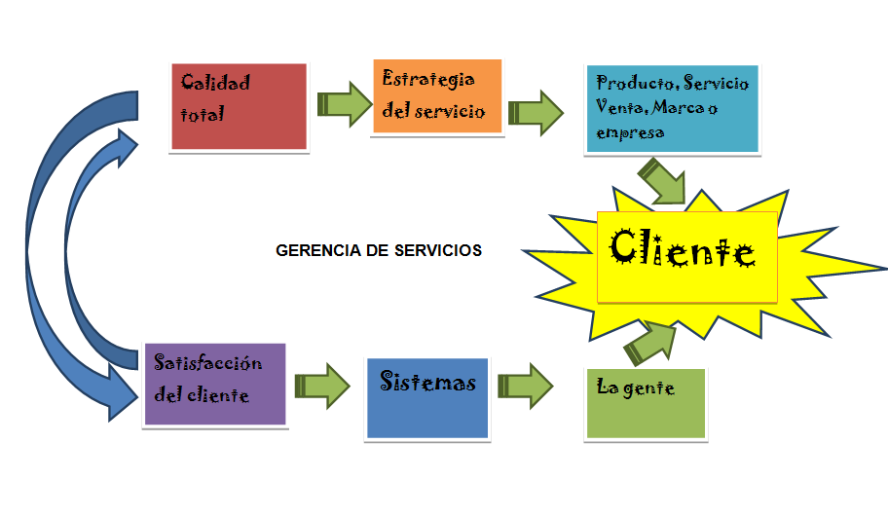

Figura 4.14 Gerencia de servicios del control de calidad
Fuente: Elaboración propia

Principales autores del control de la calidad

Juran La planificación de la calidad consiste en desarrollar los productos y procesos necesarios para satisfacer las necesidades de los clientes. El primer paso para planear la calidad es identificar quienes son los clientes. Para comprender las necesidades de los clientes, debemos ir más allá de las necesidades manifestadas y descubrir las no manifestadas.

Crosby El control de la calidad debe basarse en Cumplir con los requisitos expresados por los clientes, la Prevención y la búsqueda constante de productos con cero defectos.

Ishikawa El control total de calidad es hacer lo que se debe hacer en todas las industrias, si no muestra resultados no puede ser considerado control de calidad, empieza con educación y termina con educación

Beneficios del control de calidad

- Reducción de fallas en el proceso de producción.
- Posibilidad de ajustes, modificaciones y cambios para mejorar el proceso de producción.
- Mayor satisfacción de los clientes porque reciben productos de calidad.
- Identificación de oportunidades de mejora.


Dar clic en el siguiente link: control de calidad, para leer más sobre el tema.

Resumen
En la presente competencia titulada “Círculos de calidad total”, se destacó la historia y los conceptos de los círculos de calidad, por los autores más sobresalientes de la calidad: Deming, Juran y Crosby, quienes en un entorno paralelo llegan a la conclusión de que la calidad es hacer las cosas con los medios adecuados. También de abordo la importancia y las bases teóricas respaldadas por los especialistas que a lo largo del tiempo tomaron relevancia en dicho tema, que aunados a los anteriores conocedores fortalecieron el concepto de calidad. Todos ellos como: Deming, Ishikawa, Feigenbaum y Senge, quienes establecieron y demostraron metodologías factibles para colocar a la calidad total como un precedente dentro de las industrias globalizadas y competitivas.
El segundo tema que se analizo fue el de círculos de calidad total, una metodología utilizada por grupos de personas que buscan hacer de su trabajo lo mejor posible, en este tópico se establecieron sus principios, propósitos, objetivos, sus características, beneficios y las actividades que todo circulo de calidad conformado debe de llevar a cabo.
En tercer y último tema abordado fue el de control de calidad estableciendo sus orígenes, principios y benéficos; tema que determina la importancia de implementar procesos de calidad total, mismos que hoy en día son aplicados para cualquier organización.



EJERCICIOS DE REFUERZO
(Tiempo máximo para desarrollar los ejercicios: 40 min.)
1.- Establece los principios fundamentales de calidad de los siguientes autores:
Autores | Principio
1.- Ishikawa

3.- Juran

4.- Crosby

2.- Explica los 14 principios que determina Deming para lograr la calidad, productividad y posición competitiva.

Tipo de liderazgo | Ejemplo
1.-
2.-
3.-
4.-
5.-
6.-

7.-

8.-

9.-

10.-

11.-

12.-

13.-

14.-

3.- Explica las siguientes tres estrategias que Juran recomendó a los japoneses a apegarse para ser líderes mundiales en calidad.

1.-Todos los niveles y funciones de la organización deberán participar en programas de capacitación en administración por calidad.

Explicación

2.- El mejoramiento de la calidad se debe realizar de forma continua y a un paso revolucionario, no evolutivo.

.

Explicación

4.- Describe lo que establecieron los tres principales autores del control de la calidad referente a éste concepto.

Autor | Fundamento
1.-

2.-

3.-

5.- Se solicita llenar el siguiente cuadro con la información que se requiere referente a los círculos de calidad.
Principios | Objetivos | Características | Beneficios



Caso Práctico
(Tiempo máximo para desarrollar el caso práctico: 55 min.)

1.- Se solita que investigues sobre una empresa de tipo multinacional en la que aplique procesos de calidad total:
  - Describe cual es la forma en que hacen uso de dicha metodología.
  - Cómo es que aporta beneficios la calidad total en sus rendimientos y ganancias mensuales y anuales.

2.- Investiga dos empresas del mismo giro; la primera con el uso e implementación de calidad total y la segunda con carencia del concepto:
a) De qué manera crees que la calidad podría ayudar a la segunda empresa
b) Consideras que la segunda empresa podría ser competencia de la primera, sin que la segunda no posea la metodología de calidad total?

Autoevaluación
Instrucciones: En el paréntesis de la derecha, escribe una V si el enunciado es verdadero o una F si es falso. (Tiempo máximo para responder: 5 min.)

1.- Duran es el autor del libro: En su libro ¿Qué es el control total de calidad?. | ( )
2.- Según Duran las tres etapas en que divide el proceso de administración de calidad son: planeación de la calidad, control de calidad y mejora de la calidad. | ( )
3.- El diagrama de causa-efecto es autoría de Kaouro Ishikawa. | ( )
4.- Algunos de los principios e ideas que secundan su filosofía de Armand V. Feigenbaum son: Liderazgo de calidad, tecnología de calidad moderna y compromiso organizacional. | ( )
5.- La construcción de una visión compartida es una disciplina colectiva enseña a nutrir un sentido de compromiso grupal, desarrollando imágenes compartidas del futuro que se desea crear y de los principios y lineamientos con los cuales se espera lograrlo. | ( )
6.- Los círculos de calidad funcionan en un contexto cultural en el cual una empresa obedece a intereses económicos y sociales siempre teniendo en cuenta la capacidad creativa humana y sobretodo en la posibilidad de que sus empleados puedan participar en objetivos comunes de grupo. | ( )
7.- Un objetivo de los círculos de calidad es: contribuir a desarrollar y perfeccionar la empresa: Asegurar un futuro a la empresa basándose en la calidad, innovación, productividad y servicio al cliente. | ( )
8.- El propósito de los círculos de calidad es: generar un buen entorno laboral. | ( )
9.- Los círculos de calidad son grupos grandes de 50 a 100 personas en talleres pequeños, de 6 a 10 en talleres medianos y de 8 a 12 en talleres grandes. | ( )
10.- Beneficios del control de calidad: reducción de fallas en el proceso de producción, posibilidad de ajustes, modificaciones y cambios para mejorar el proceso de producción. | ( )

Unidad de Competencia V
“La Necesidad y el Control del Justo a Tiempo”

UNIDAD DE COMPETENCIA V | ELEMENTOS DE COMPETENCIA
UNIDAD DE COMPETENCIA V | Conocimientos | Habilidades | Actitudes | Valores
“La Necesidad y el Control del Justo a Tiempo” | - Antecedentes y definición.  - El justo a Tiempo en la industria.  - Ventajas.  - El control del Justo a Tiempo | Capacidad de análisis y síntesis, así como relacionar los acontecimientos que dan origen a los organismos internacionales y sus funciones | Trabajo en equipo, interés por el tema, responsabilidad en el trabajo respeto a las ideas de los demás crítica constructiva. | Antecedentes y definición.  El justo a Tiempo en la industria.  Ventajas.  El control del Justo a Tiempo

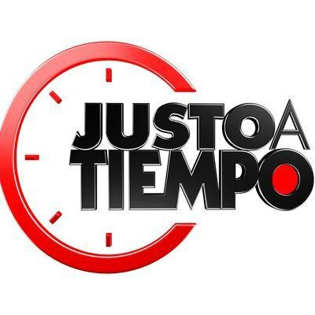

Fuente.: www.google.com/imagenesejecutivas

“Las empresas manufactureras occidentales se encuentran en estado de sitio. Muchas se tambalean aún bajo el impacto de la competencia extranjera y algunas prácticamente han desaparecido. Los países industrializados dependen de la fabricación para su riqueza; la riqueza en que se basan las actividades de, por ejemplo, el mercado de valores, el sector inmobiliario y los productos que venden.
Una clave central para sobrevivir es en la capacidad para gestionar el proceso de producción.
Si queremos que las industrias manufactureras sobrevivan, nuestra primera prioridad debe de ser mejorar su gestión. Aquellos países que han conseguido mantener con éxito su nivel de producción, como Japón, no lo han hecho gracias a una tecnología sofisticada. Algunos han sugerido que la solución reside en el uso de complejos sistemas informáticos.

Estos sistemas podrían controlar la producción continuamente, planificar con antelación las actividades y ajustar la producción para obtener la respuesta deseada. Un enfoque de este tipo es la base del sistema de planificación de recursos de producción, el MRPII, que muchas compañías han puesto en marcha, sin embargo, las mejoras que se han obtenido no son suficientes para revitalizar la industria occidental. Entre esta introducción, la aplicación del enfoque japonés es la gestión de la producción que es necesaria y adaptada teniendo en cuenta las diferencias culturales y socioeconómicas entre el Japón y los países occidentales. Este enfoque japonés adaptado se denomina “Sistema Justo a Tiempo” – “Just in Time”

Contextualización
Unidad de Competencia V

LA NECESIDAD Y CONTROL DEL JUSTO A TIEMPO

Para que una empresa logre trabajar de una manera eficiente y que todas sus áreas sean productivas, y que éstas le generen ganancias, es necesario que su estructura tenga la debida organización en todas sus áreas. No podemos creer que por hacer una sobreproducción será para ayudar a la empresa, al contrario de lo que se cree, ésta le va a afectar de una forma negativa. Por lo tanto se requiere de un sistema que logre controlar y prevenir todas aquellas acciones que pueden o lleguen a salir mal, indeseadas.

Es por eso que la aplicación del sistema “Just in time” es una alternativa para la producción exacta de lo que se necesita, y de acuerdo con lo visto en clase, éste define la forma en que debería gestionar el sistema de producción, que es una filosofía de eliminación de todo lo que implique desperdicio o despilfarro en el proceso de producción desde las compras hasta la distribución.

Sin embargo se debe tener una visión más amplia, pues como mencionaba el autor J. Hay, Edward en su libro Justo a Tiempo (La técnica japonesa que genera mayor ventaja competitiva) cuando se elimina el desperdicio de la empresa se debe imponer equilibrio, además de que siempre se debe tener la encomienda de “hacerlo bien a la primera vez”. Además de que los empleados deben de tener una participación activa, desde los más altos ejecutivos hasta el personal de la fábrica.

El objetivo de volver a investigar sobre el justo a tiempo, es para poder profundizar en lo aprendido en clase y tener los conocimientos necesarios para poder aplicarlos y llevarlos a cabo en la vida real. Ya que es muy importante estar al tanto y tener muy en claro todo lo que requiere y conlleva un proceso como el que estamos abordando.

Es preciso comprender la procedencia del sistema JIT, cuáles son sus orígenes y por qué los tuvo, cuáles son las causas que orillaron a crear un sistema en el cual hay un menor espacio para trabajar, pero con mejor calidad que una producción en masa.
Al paso de esta investigación se puede notar que cuales son los principales aspectos de esta técnica que poco a poco dejo de ser conocida como “la técnica japonesa de producción y pasó a ser la técnica que las empresas quieren aprender y aplicar.
Entenderemos los pasos que lleva a cabo la metodología para resolver los problemas reales que se tienen, tanto a nivel de manufactura como a nivel organizativo, se irá a fondo a fin de conocer todas las partes y su forma de aplicación de esta ya no tan novedosa forma de operar.

ANTECEDENTES

El justo a tiempo es un método de dirección industrial nacido en Japón en 1970´s, razón que motivó a que el Justo a Tiempo se desarrollara junto con otras técnicas de producción, era que después de la Segunda Guerra Mundial, como se sabe, Japón quedo totalmente destruido y lo único que les quedaba era aprovechar al máximo los pocos recursos con los que contaban, por tal motivos se empezaron a preocupar por diseñar practicas industriales que les ayudara a desarrollar sus empresas, trabajando de la manera más eficiente posible y con ello reconstruir su economía.

Su cultura tiene un funcionamiento étnico muy fuerte que se concentra principalmente en trabajo, mejora continua, compromiso de vida para trabajar, trabajo en grupo en lugar de individualismo y logro de la meta común. Debido a que Japón tiene un pequeño territorio, buscaron la manera de hacer un uso eficiente de sus recursos limitados. Ellos trabajaron en relación “costo/calidad óptimo”.

Antes de la introducción del JIT, había muchos defectos industriales para el sistema que existía en ese momento. Los problemas que se tenían eran:
Esquema 5.1 Problemas en la industria sin la implementación del JIM
Fuente: Elaboración propia

El Justo a tiempo fue aplicado por la empresa automovilística Toyota y el propósito principal de este sistema era eliminar todos los elementos innecesarios en el área de producción (que incluye desde el departamento de compras de materias primas, hasta el de servicio al cliente, pasando por recursos humanos, finanzas, etcétera) y es utilizado para alcanzar reducciones de costos nunca imaginados y cumpliendo con las necesidades de los clientes a los costos más bajos posibles. En una nación pequeña como Japón, el bien más preciado es sin lugar a duda el espacio físico. Por ello, uno de los pilares de la nueva filosofía fue precisamente el ahorro de espacio, la eliminación de desperdicios y, en conclusión, la eliminación de la carga que supone la existencia del inventario. El método JIT explica muchos de los éxitos de las empresas japonesas en los últimos años, las cuales están pasando poco a poco a liderar sus ámbitos de mercado. Sin embargo, son muchas las empresas que no han implantado aún el JIT en su producción. La mayoría de estas empresas corresponden al grupo de empresas occidentales, entre las que englobamos tanto a las empresas Norteamericanas como a las europeas.

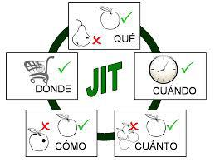
Una de las causas de que el JIT no se halla instalado en occidente puede ser los distintos estilos de vida de ambos bloques, La vida metódica tradicional japonesa frente a la vida liberal de los países occidentales. Y sobre todo, debemos llegar a la diferencia que de aquí se deriva en la forma de ver la empresa. Mientras que en Europa, la empresa es el lugar de trabajo para la gran mayoría, perdiendo toda relación con ella fuera de las horas laborales. En Japón, en cambio, la empresa es una parte de la vida muy importante en la vida del trabajador nipón, llegando al extremo de identificarse totalmente con los problemas de la empresa, haciéndolos como suyos e intentando resolverlos para el beneficio del conjunto antes que el beneficio propio. Sin embargo se debe partir de la base de que el JIT no es solamente un método productivo, sino una filosofía, y que por lo tanto no se debe implantar, sino que se debe enseñar y del que se deben mostrar sus virtudes y sus inconvenientes, de tal modo que el trabajador aprenda esta filosofía por iniciativa propia, y no por imposición.

Figura 5.1 Preguntas que se deben hacer ante la implementación del JIM
Fuente: www.google.com

EL JUSTO A TIEMPO

Es una filosofía que define la forma en que debería optimizarse un sistema de producción. La filosofía Justo a Tiempo es un sistema que tiende a producir justo lo que se requiere, cuando se necesita, con excelente calidad y sin desperdiciar recursos del sistema.

Se trata de entregar materias primas o componentes a la línea de fabricación de forma que lleguen “justo a tiempo” a medida que son necesarios.
El JIT tiene 4 objetivos esenciales:

- Poner en evidencia los problemas fundamentales.
- Eliminar despilfarros.
- Buscar la simplicidad.
- Diseñar sistemas para identificar problemas.

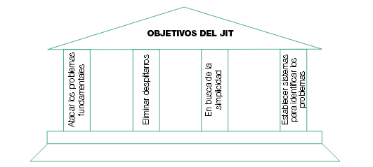
Figura 5.2 Objetivos del JIM
Fuente: www.google.com

(UB, 2002)

El JIT no es un medio para conseguir que los proveedores hagan muchas entregas y con absoluta puntualidad para no tener que manejar grandes volúmenes de existencia o componentes comprados, sino que es una filosofía de producción que se orienta a la demanda.

La ventaja competitiva ganada deriva de la capacidad que adquiere la empresa para entregar al mercado el producto solicitado, en un tiempo breve, en la cantidad requerida. Evitando los costos que no producen valor añadido también se obtendrán precios competitivos.

Su aplicación es compleja, y sus implicaciones son muchas y de gran alcance. Además de proporcionar métodos para la planificación y el control de la producción, incide en muchos otros aspectos de los sistemas de fabricación, como son, entre otros, el diseño de producto, los recursos humanos, el sistema de mantenimiento o la calidad.

Permite reducir el costo de la producción y por pérdidas en almacenes debido a acciones innecesarias. De esta forma, no se produce bajo suposiciones, sino sobre pedidos reales.

JUSTO A TIEMPO A NIVEL INDUSTRIAL

Las características de los sistemas productivos JIT obligan a los suministradores de materias primas y componentes a programas con entregas muy exigentes. Para que se puedan cumplir estos programas, a veces con varias entregas diarias, es necesario que los suministradores de material sean considerados como parte del sistema de producción, y que se establezca un trato de cooperación que permita entregas de calidad y sin retrasos. Debido a ello, la calidad concertada entre el fabricante y los proveedores es una práctica muy difundida en los sistemas de producción JIT.

Otras técnicas que son utilizadas en el JIT para mantener la cooperación a nivel industrial dentro de las empresas son las siguientes:

Esquema 5.2 Técnicas del JIM
Fuente: Elaboración propia

Por otro lado, existen diversas técnicas en la forma de producción dentro de la metodología del JIT y se explican a continuación.

Líneas de Modelos Mezclados:

Según esta configuración, la fabricación de distintos artículos se realiza en una sola línea, en vez de utilizar varias líneas especializadas. De esta forma, cualquier puesto de trabajo de una línea debe estar preparado para trabajar, consecutivamente, con unidades de diferentes artículos.

Líneas de Fabricación en Forma U:

En su intento de simplificar la fábrica, el enfoque JIT propone organizarla de modo que se simplifiquen los flujos de material.

Para poder aumentar la flexibilidad mediante distintas asignaciones de trabajadores, la disposición que se ha mostrado más adecuada es distribuir los equipos de las líneas secundarias en forma de U, donde el comienzo y el final de la línea están juntos.

Lo anterior se explica con el siguiente gráfico:

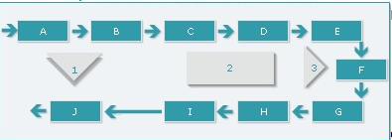
(Marín, s.f)
Figura 5.3 Disposición de líneas secundarias en forma de U
Fuente: www.google.com

Y por último, se presenta la siguiente metodología del JIT que le permite a la industria escoger de un amplio abanico de posibilidades, las cuales, traerán como recompensa poseer una producción elaborada cuando se necesite y que mantenga la calidad y la reputación de la empresa.

Nivelado de la producción:

El método que se utiliza en los sistemas JIT para adaptar la producción a la demanda se denomina nivelado de la producción, y su objetivo es reducir las fluctuaciones de las cantidades a fabricar de cada familia o producto.

El nivelado de la producción consiste en determinar el volumen diario de producción, de forma que se mantenga aproximadamente constante. (Marín & Delgado, 2014).

Ejemplo. Casos reales:

Ejemplos de Empresas que Aplican el Sistema JUST IN TIME

Toyota, se le conoce como el fundador del sistema JIT Industrial y este concepto ha sido impartido en la actualidad en las clases de Manufactura, sin temor a equivocarme en todas las universidades del mundo. Pero aun después de tantos años de aplicar esta filosofía en su compañía, TOYOTA admite que todavía no domina bien este arte. Uno se pregunta porque pasa eso, la respuesta es simple, TOYOTA y en general Japón, ven a esta filosofía como un proceso de mejora continua. "Nosotros en TOYOTA pensamos que nunca estamos en JIT perfecto, siempre estamos buscando algo mejorar", dice Lewis gerente de asistencia técnica de TOYOTA en su planta de Freemont, California, Estados Unidos, "Nosotros siempre estamos trabajando para lograr la verdadera meta del JIT, Mejorar, Mejorar, Mejorar....

En 1993 la planta de General Motors en Saginaw, Michigan estaba en peligro de cerrar sus puertas a causa de la baja productividad: los empleados se quejaban del carácter tedioso y repetitivo de sus tareas. La gerencia y el sindicato convinieron tratar de resolver el problema conjuntamente. La filosofía JIT fue la guía para las actividades de reforma; los resultados fueron sorprendentes. La moral se ha elevado por que los nuevos métodos de trabajo fueron elaborados, en gran parte, por los propios trabajadores. En 1995, la productividad se aumento en 14%, proporción de piezas defectuosas se redujo en 58 %, y la empresa ganó un contrato con TOYOTA para abastecer a la planta de ésta en Georgetown, Kentucky.

Una planta manufacturera de la Costa Oeste de los EE.UU., acostumbraba producir grandes volúmenes de sub-ensambles de tubo para sus productos, con aparentes ahorros gracias a producirlos en "serie". Era sin embargo, bastante frecuente que se tuvieran que hacer modificaciones a los sub-ensambles ya producidos por cambios en el diseño, otros casos aún peores era cuando nada se podía utilizar por cambios drásticos. Hoy día, están produciendo en base a una programación diaria, terminando cada sub-ensamble solo unas horas o minutos antes de que el sub-ensamble se debe entregar al ensamble mayor. Otros problemas se resolvieron al mismo tiempo: espacio para almacenamiento, transportación, eventualidades tales como raspones y toda clase de daños, además del dinero invertido en materiales y mano de obra que no se estaban capitalizando por su tardanza al entrar al producto final.

Un fabricante de productos médicos en California tenía un área de recibo con una bodega tradicional ocupando más de 2,000 metros cuadrados, la distancia promedio a las líneas de producción era de más de 400 metros. Hoy, operan en base a cinco mini-áreas de recibo de unos 40 metros cuadrados cada una y están ubicadas en el mismo piso a sólo unos metros de las líneas de producción. El tiempo promedio de almacenamiento de materia prima se ha reducido de más de 48 días a poco menos de dos días, y aún están pensando en reducirlo. Simplemente se trata de desarrollar una buena relación y asegurar la confiabilidad de los proveedores y programar las entregas de una manera precisa. Esto se facilita con los sistemas de cómputo tan accesibles que existen ahora.

VENTAJAS DEL JUSTO A TIEMPO

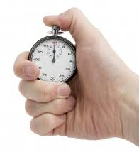
La ventaja principal de un sistema justo a tiempo es que eliminará el desperdicio y hará que la empresa sea más eficiente. Muchas empresas son capaces de acabar con sus almacenes y tener más productos fabricados y listos para enviar o vender. Dell es una compañía que ha implementado los sistemas JIT. Cuando un cliente se dirige a la página web de Dell, elige las opciones que quiere para su equipo. Las computadoras entonces, se fabrican bajo pedido. Dell se ha convertido en un gran éxito como uno de los principales fabricantes de computadoras. Dell es más eficiente, ya que no tiene computadoras a la espera de ser vendidas y quedando obsoletas a medida que avanza la tecnología.

(Anónimo, 2011)
Figura 5.4 JIM
Fuente: www.google.com

Asimismo, reduce los niveles de inventarios necesarios en todos los pasos de la línea productiva y, como consecuencia, los costos de mantener inventarios más altos, costos de compras, de financiación de las compras y de almacenaje.

Minimiza pérdidas por causa de suministros obsoletos.

Permite (exige) el desarrollo de una relación más cercana con los suministradores.

Acortamiento del tiempo de entrega, entre otras.
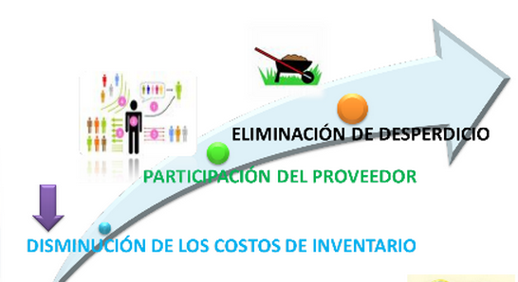

(Roríguez, 2008)
Figura 5.5 Actividades del JIM
Fuente: www.google.com

Estos beneficios se derivan de la experiencia de diversas industrias, que han aplicado esta técnica.

a. Reduce el tiempo de producción.
b. Aumenta la productividad.
c. Reduce el costo de calidad.
d. Reduce los precios de material comprado.
e. Reduce inventarios (materiales comprados, obra en proceso, productos terminados).
f. Reduce tiempo de alistamiento.
g. Reducción de espacios.
h. Reduce la trayectoria del producto entre el fabricante, el almacén y el cliente.
i. Se puede aplicar a cualquier tipo de empresa que reciba o despache mercancías.
j. Se basa en el principio de que el nivel idóneo de inventario es el mínimo que sea viable.
k. Es una metodología más que una tecnología que ha ganado mucha aceptación, sin embargo pocas empresas han creado la disciplina y los sistemas necesarios para aplicarlo efectivamente.

Aplicaciones del "justo a tiempo", a nivel interno y externo de la empresa, las aplicaciones del JIT, se explica como sigue:

1. Producción o procesos de producción.
a. Utilizar máquinas de múltiples propósitos, en las que fácilmente se pueda pasar de la producción de un componente a otro.
b. Aplicar las técnicas de grupos o celdas, donde las series de componentes se puedan producir juntas, esto permite reducir los períodos de planificación.
c. Trazar un esquema en U, en el cual los materiales se colocan en un costado de la U, y los productos terminados en el otro costado, permitiendo la reducción del movimiento del material.
d. Utilizar órdenes de compra generales, que autoricen a un proveedor a suministrar una cierta cantidad de material durante un período de tiempo, esto evita las órdenes individuales, ahorrando tiempo y esfuerzo. Reduciendo los costos operativos.

2. Niveles de inventario reducidos
a. Utilizar un sistema para hacer que los materiales fluyan de acuerdo con los requerimientos de producción / trabajo, conocido también como sistema de afluencia antes de un sistema de almacenado.

3. Mejoramiento del control de calidad
a. Insistir en los detalles de calidad de los proveedores o fuentes.
b. Adoptar un sistema de control de calidad total, comenzando con la calidad de los artículos suministrados por el proveedor, poniendo énfasis en la calidad en la línea de producción de los artículos manufacturados y en la calidad del servicio que presta el colaborador.

4. Mejoramiento de la calidad y la fiabilidad.
a. Diseñar calidad y fiabilidad en el producto. Utilizar técnicas de ingeniería del valor, diseño para la fabricación y diseño para el montaje. El objetivo es eliminar el descarte y todos los defectos, para que los clientes reciban una calidad superior con menos reparaciones de garantía.

5. Flexibilidad del producto.
La menor cantidad de trabajo en proceso permite una mayor capacidad para responder rápido a los cambios en las demandas del consumidor para diferentes artículos.

6. Responsabilidad en la distribución.
Al utilizar el sistema de afluencia y el control de calidad total permite dar una mejor respuesta a los clientes, en cuanto a una distribución puntual de productos y de servicios de calidad.

7. Utilización de los activos.
a. Reducir la inversión de capital.
Al reducir los inventarios y contar con un manejo más eficiente, se requieren menos activos para los procesos actuales. Esto permite reducir los gastos operativos de las instalaciones actuales o brinda más espacio para la expansión del negocio.

8. Utilización del personal
a. Promover la capacitación cruzada del personal para trabajar en diferentes áreas de producción. Los empleados familiarizados con el proceso contribuyen al mejoramiento continuo; pues poseen más sentido de propiedad con respecto al producto o servicio.

9. Minimización de los costos:
- Reducir el inventario.
- Reducir el desperdicio de material y el desaprovechamiento de la mano de obra debido a los defectos.
c. Establecer cuotas de trabajo simplificadas que significan menores costos por primas.
d. Reducir los costos mediante el mejoramiento del mantenimiento preventivo.
e. Simplificar los procesos administrativos para reducir el trabajo por empleado.
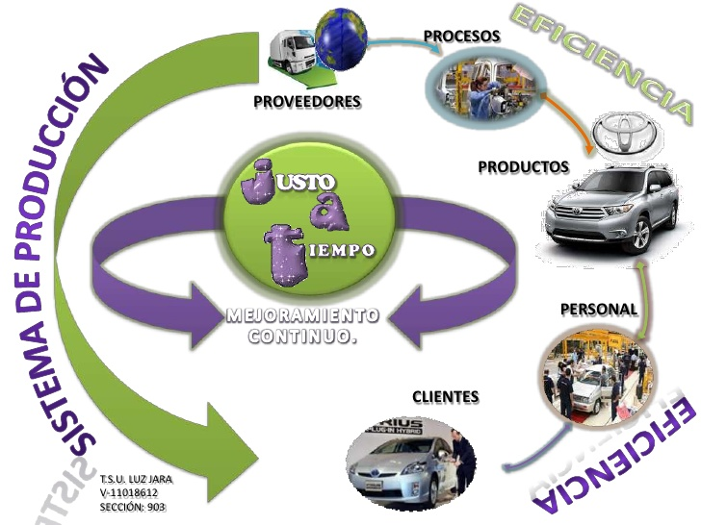

(Jennifer, 2014)

Figura 5.6 Mejoramiento continuo al implementar el JIM
Fuente: www.google.com

Dar clic en el siguiente link: justo a tiempo, para leer más sobre el tema.

En el siguiente video podrás encontrar información sobre JIT, dar clic sobre la imagen.

CONTROL JUSTO A TIEMPO
Para lograr un mejor control de lo que se está haciendo y produciendo dentro del justo a tiempo y obtener buenos resultados que incluyen lo que son la eficiencia y la reducción de los costos de producción, así como no invertir demasiado, se establecerán lo que se denomina como los “seis ceros”, la cual es una metodología que buscará mantener la calidad dentro de este proceso, y así controlarla.

Los seis ceros, son los siguientes:
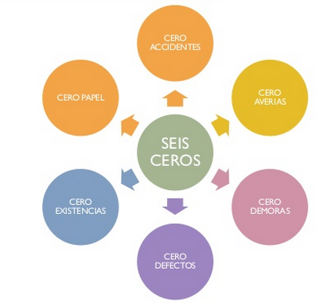

Figura 5.7 Seis ceros en la industria
Fuente: www.google.com

En cero demoras se pretende que para un mejor funcionamiento y por ende, control de la organización no se debe retrasar ni un proceso, puesto que esto implicaría la modificación de todo lo que se había estado haciendo y es fundamental para la empresa seguir con el buen funcionamiento de todo.

En cero papel, lo que llegó a revolucionar la industria debido a su uso, ahora puede llegar a ser bastante inadecuado, pues en estos días en donde la tecnología abunda, el sistematizar procesos y hacer uso de la tecnología habla bien de una empresa que está compitiendo dentro del mercado, además de comprometerse con el medio ambiente.

En cero accidentes, para evitar imprevistos que terminen en hechos indeseados y negativos que afecten al personal y lo pongan en riesgo, así como a la compañía será necesario establecer procesos de prevención y de capacitación para todos los que forman parte de la misma.

En cero averías, será necesario estar al pendiente constantemente de todo lo que ocurre a la empresa, pues cualquier cosa que esté en mal funcionamiento o simplemente que afecte a la empresa, será negativo para la misma y tendrá repercusiones desfavorables, pues todo debe estar en su debido funcionamiento.

En cero existencias, será necesario eliminar todo lo que esté de sobra y nos esté estorbando, pues una empresa que tenga existencias demás, no nos es nada útil. Al contrario, estará afectando el rendimiento de la empresa y todo lo que conlleva de la misma.

Finalmente, en cero defectos es indispensable que aquí la calidad esté al 100%, pues es lo que definirá la aceptación de los clientes hacia la organización. No obstante, se debe tener en cuenta que una empresa siempre tendrá imperfectos, pues si no los tuviera esto nos dirá que algo anda mal. Es necesario estar mejorando continuamente.

Estos seis puntos o seis ceros, como se mencionó anteriormente nos servirán para un mejor funcionamiento de la empresa y por supuesto para un mejor control. Pues el justo a tiempo ayudará a las empresas a adaptarse a los que el cliente necesita y quiere pero también a ser más productivas.

El justo a tiempo nos ayudará a eliminar todo lo que implique desperdicio, si se tiene bien establecida esta metodología, la empresa puede hacer de su fabricación un arma estratégica. Ya que a largo plazo, ya no se tendrá que depender del mercadeo y de la publicidad como únicos medios para hacer distinguir sus productos y captar parte del mercado.

Asimismo, se necesitarán menos bienes de capital para llevar a cabo el lanzamiento de nuevos productos, puesto que reducirán su tiempo de respuesta al mercado en un 90 por ciento. También los inventarios se podrán recortar en forma drástica o hasta se podrán eliminar del todo.

También en la aplicación del justo a tiempo los tiempos de producción son disminuidos considerablemente, ya que al producir en pequeños lotes, son fácilmente detectadas las partes defectuosas en cada uno de los departamentos que entran en el proceso de producción, así llevando un control que permite en cualquier momento modificar el proceso que está causando la desviación.

Resumen
En la presente y última competencia titulada “La necesidad y control del justo a tiempo”, se destacó los antecedentes y concepto del justo a tiempo, mejor conocido como JIT, por sus siglas en inglés: Just in Time, de la misma manera se tocaron los temas de la filosofía con la que se trabaja al implementar en las industrias este tipo de método, sus beneficios y sus alcances, así como beneficio logrados.
De la misma manera se habló de las técnicas del JIT, las ventajas más sobresalientes para las organizaciones que la utilizan. En dicha temática se abordó el tema control del justo a tiempo la cual establece condiciones de la metodología de los seis ceros, tema en la que se esquematizaron las diferentes formas en las que se pueden formulan acciones para cumplir con dicho proceso con la intensión de lograr: cero accidentes, cero errores, cero papel, cero desperdicio, cero averías y cero existencias y de esa manera asegurar calidad y beneficios económicos dentro de las industrias.

EJERCICIOS DE REFUERZO
(Tiempo máximo para desarrollar los ejercicios: 45 min.)
1.- Se solicita explicar cuáles son los problemas más sobresalientes a los que se enfrentan las organizaciones al carecer de la implementación del JIT.

2.- Describe los cuatro objetivos del JIT
Objetivos

1 | 2 | 3 | 4

3.- Esquematiza las técnicas vistas en la presente unidad referente al JIT para mantener la cooperación a nivel industrial dentro de las empresas.

4.- Se solicita explicar el siguiente esquema a través de un caso de industria real.

Explicación

5.- Explica los siguientes beneficios que se derivan de la experiencia de diversas industrias, que han aplicado la técnica del JIT.
Beneficios | Explicación
- Reduce el tiempo de producción.
- Aumenta la productividad.
- Reduce el costo de calidad.
- Reduce los precios de material comprado.
- Reduce inventarios (materiales comprados, obra en proceso, productos terminados).
- Reduce tiempo de alistamiento.
- Reducción de espacios.
- Reduce la trayectoria del producto entre el fabricante, el almacén y el cliente.
- Se puede aplicar a cualquier tipo de empresa que reciba o despache mercancías.
- Se basa en el principio de que el nivel idóneo de inventario es el mínimo que sea viable.
- Es una metodología más que una tecnología que ha ganado mucha aceptación, sin embargo pocas empresas han creado la disciplina y los sistemas necesarios para aplicarlo efectivamente.

Caso Práctico
(Tiempo máximo para desarrollar el caso práctico: 45 min.)

Se solicita investigar los cambios que sufrieron las siguientes empresas al implementar el método de JIT.

1.- Walmart
2.- Toyota
3.- Fedex
4.- Bimbo

  - Realiza un análisis para cada una de las empresas del antes y del después de la implementación.

Autoevaluación

Instrucciones: En el paréntesis de la derecha, escribe una V si el enunciado es verdadero o una F si es falso. (Tiempo máximo para responder: 5 min.)

1.- El justo a tiempo es un método de dirección industrial nacido en Japón en 1970´s. | ( )
2.- El Justo a tiempo fue aplicado por la empresa automovilística Toyota y el propósito principal de este sistema era eliminar todos los elementos innecesarios en el área de producción y es utilizado para alcanzar reducciones de costos nunca imaginados y cumpliendo con las necesidades de los clientes a los costos más bajos posibles. | ( )
3.- Es un propósito del JIT: poner en evidencia los problemas fundamentales. | ( )
4.- Las características de los sistemas productivos JIT obligan a los suministradores de materias primas y componentes a programas con entregas muy exigentes de calidad, tecnología de calidad moderna y compromiso organizacional. | ( )
5.- Es una técnica del JIT para mantener la cooperación a nivel industrial dentro de las empresas: mantenimiento productivo total. | ( )
6.- En su intento de simplificar la fábrica, el enfoque JIT propone organizarla de modo que se simplifiquen los flujos de material. | ( )
7.- El nivelado de la producción es su intento de simplificar la fábrica, el enfoque JIT propone organizarla de modo que se simplifiquen los flujos de material. | ( )
8.- La ventaja principal de un sistema justo a tiempo es que eliminará el desperdicio y hará que la empresa sea más eficiente. | ( )
9.- No son algunos beneficios del JIT: aumenta la productividad, reduce el costo de calidad, reduce los precios de material comprado. | ( )
10.- Los “seis ceros” es una metodología que buscará mantener la calidad dentro de este proceso y así controlar al JIT. | ( )

SECCIÓN DE RESPUESTAS A LAS AUTOEVALUACIONES
UNIDAD DE COMPETENCIA I
1.- El Hardware es necesario para la operación del sistema, está conformado por computadoras y equipo periférico. | ( V )
2.- Los sistemas de información realizan cinco actividades básicas. | ( F )
3.- Los clientes probables de las empresas son personas o empresas a las cuales la empresa podría vender de manera específica. | ( F )
4.- Habilitar es el desarrollo de un marco estratégico tecnológico que le permite a la organización seleccionar líneas de acción que deriven en ventajas competitivas. | ( F )
5.- Un dato es un conjunto de elementos que interactúan entre sí con el fin de apoyar las actividades de una empresa o negocio. | ( F )
6.- La implantación es la realización de los proyectos de innovación hasta el lanzamiento final de un producto nuevo o mejorado en el mercado, o la adopción de un proceso nuevo o sustancialmente mejorado dentro de la organización. | ( F )
7.- Los sistemas transaccionales automatizan los procesos operativos de una organización, dentro de sus características, permiten ahorros significativos de mano de obra, sirven para apoyar las tareas a nivel operativo de la organización, tiene la propiedad de ser recolectores de información, fácilmente adaptables. | ( V )
8.- La etapa de contagio o expansión es inicia con la implantación exitosa del primer sistema de información en la organización. | ( V )
9.- Las tecnologías de información son “conjunto de herramientas que habilitan las personas para trabajar con la información en forma digital permite la obtención y el uso de la información” | ( V )
10.- El hardware es llamado tecnología blanda | ( F )

UNIDAD DE COMPETENCIA II

1.- Las empresas multinacionales son aquellas que no solo están establecidas en su país de origen, sino que también se constituyen en otros países para realizar sus actividades mercantiles tanto de venta y compra como de producción en los países donde se han establecido. | ( V )
2.- No es una característica de las empresas multinacionales: Utilizan nuevas tecnologías, organización industrial, mercadotecnia y publicidad. | ( F )
3.- Las empresas multinacionales se clasifican en: según su sede y filiales, según su estructura, según su grado de descentralización. | ( V )
4.- Son razones externas para llevar a cabo la internacionalización: reducción de costos, búsqueda de recursos y disminución del riesgo global. | ( F )
5.- Es una desventaja de la internacionalización: tienen un mayor acceso a los consumidores, para las empresas multinacionales es fácil llegar a mercados en todos los continentes por la gran influencia que tienen en el mundo. | ( F )
6.- Es una ventaja de la internacionalización: pueden ofrecer precios más bajos que los que ofrece el mercado local. | ( V )
7.- Son algunos factores organizativos de éxito que caracterizan a la empresa multinacional: estrategias y objetivos claros, equipos multidisciplinares y eliminar tareas. | ( V )
8.- Es un objetivo de la transferencia tecnológica: impulsar el desarrollo y crecimiento de los diversos sectores de la sociedad. | ( V )
9.- Proporción de factores y preferencia de los consumidores no son problemas de las transferencias tecnológicas. | ( F )
10.- Palacio de Hierro y Liverpool son ejemplos de empresas líderes en su ramo por el número de ventas realizadas anualmente. | ( F )

UNIDAD DE COMPETENCIA III

1.- Las empresas multinacionales son aquellas que no solo están establecidas en su país de origen, sino que también se constituyen en otros países para realizar sus actividades mercantiles tanto de venta y compra como de producción en los países donde se han establecido. | ( V )
2.- Las Empresas con base tecnológica o Spin Off Universitarias son parte de la clasificación de EBT. | ( V )
3.- Empresas de base tecnológica o Startup son iniciativas empresariales ideadas por la comunidad universitaria. | ( F )
4.- Las empresas transnacionales son centros de apoyo que ayudan a montar una empresa. | ( F )
5.- Las incubadoras por su giro son tradicionales, de tecnología intermedia y alta tecnología. | ( V )
6.- La incubación es la etapa que dura cinco años y medio; tiempo en que se revisa y da seguimiento a la implantación, operación y desarrollo de su empresa. | ( F )
7.- Las políticas tributarias reduce las tasas nominales y de las diferencias entre la máxima y la mínima, reducción de evasión y ampliación de las bases tributarias. | ( V )
8.- La política fiscal no debería orientar a: mantener el equilibrio fiscal, aumentar los ingresos fiscales mediante una gestión diáfana y pulcra en el manejo de los recursos. | ( F )
9.- Las marcas nominativas son aquéllas que identifican un producto o servicio a partir de una denominación. | ( V )
10.- La marca se define como: todo aquel documento jurídico que valide la propiedad sobre un aporte, científico, tecnológico o material que pueda comercializarse. | ( F )

UNIDAD DE COMPETENCIA IV

1.- Duran es el autor del libro: En su libro ¿Qué es el control total de calidad?. | ( F )
2.- Según Duran las tres etapas en que divide el proceso de administración de calidad son: planeación de la calidad, control de calidad y mejora de la calidad. | ( V )
3.- El diagrama de causa-efecto es autoría de Kaouro Ishikawa. | ( V )
4.- Algunos de los principios e ideas que secundan su filosofía de Armand V. Feigenbaum son: Liderazgo de calidad, tecnología de calidad moderna y compromiso organizacional. | ( V )
5.- La construcción de una visión compartida es una disciplina colectiva enseña a nutrir un sentido de compromiso grupal, desarrollando imágenes compartidas del futuro que se desea crear. | ( V )
6.- Los círculos de calidad funcionan en un contexto cultural en el cual una empresa obedece a intereses económicos y sociales siempre teniendo en cuenta la capacidad creativa humana. | ( V )
7.- Un objetivo de los círculos de calidad es: contribuir a desarrollar y perfeccionar la empresa: Asegurar un futuro a la empresa basándose en la calidad, innovación, productividad y servicio al cliente. | ( F )
8.- El propósito de los círculos de calidad es: generar un buen entorno laboral. | ( F )
9.- Los círculos de calidad son grupos grandes de 50 a 100 personas en talleres pequeños, de 6 a 10 en talleres medianos y de 8 a 12 en talleres grandes. | ( F )
10.- Beneficios del control de calidad: reducción de fallas en el proceso de producción, posibilidad de ajustes, modificaciones y cambios para mejorar el proceso de producción. | ( V )

UNIDAD DE COMPETENCIA V

1.- El justo a tiempo es un método de dirección industrial nacido en Japón en 1970´s. | ( V )
2.- El Justo a tiempo fue aplicado por la empresa automovilística Toyota y el propósito principal de este sistema era eliminar todos los elementos innecesarios en el área de producción y es utilizado para alcanzar reducciones de costos nunca imaginados y cumpliendo con las necesidades de los clientes a los costos más bajos posibles. | ( V )
3.- Es un propósito del JIT: poner en evidencia los problemas fundamentales. | ( F )
4.- Las características de los sistemas productivos JIT obligan a los suministradores de materias primas y componentes a programas con entregas muy exigentes. de calidad, tecnología de calidad moderna y compromiso organizacional. | ( V )
5.- Es una técnica del JIT para mantener la cooperación a nivel industrial dentro de las empresas: mantenimiento productivo total. | ( V )
6.- En su intento de simplificar la fábrica, el enfoque JIT propone organizarla de modo que se simplifiquen los flujos de material. | ( V )
7.- El nivelado de la producción es su intento de simplificar la fábrica, el enfoque JIT propone organizarla de modo que se simplifiquen los flujos de material. | ( F )
8.- La ventaja principal de un sistema justo a tiempo es que eliminará el desperdicio y hará que la empresa sea más eficiente. | ( V )
9.- No son algunos beneficios del JIT: aumenta la productividad, reduce el costo de calidad, reduce los precios de material comprado. | ( F )
10.- Los “seis ceros” es una metodología que buscará mantener la calidad dentro de este proceso y así controlar al JIT. | ( V )

GLOSARIO
A
Ambiente empresarial |  |  |  |  |  |  | Grupo de factores naturales y artificiales presentes en las áreas de trabajo así como en el mercado y que potencialmente son capaces de influir la empresa, estos factores pueden ser internos y externos.
Averías |  |  |  |  |  |  | Daño, rotura o fallo en un mecanismo que impide o perjudica el funcionamiento específico de una máquina o un vehículo, crítica o mayor (afecta las funciones del elemento consideradas como principales); parcial (afecta a algunas de la funciones pero no a todas estas); reducida (afecta al elemento, sin que pierda su función principal y secundaria).
B
Base tecnológica | Plataforma sobre la cual trabajan las empresas.
C
Calidad |  | Propiedad o conjunto de propiedades inherentes a una cosa que permite apreciarla como igual, mejor o peor que las restantes de su misma especie. En una organización: el producto o servicio, el proceso, la producción o sistema de prestación del servicio o bien.
Capital |  | Total de recursos físicos y financieros que posee un ente económico, obtenidos mediante aportaciones de los socios o accionistas destinados a producir beneficios, utilidades o ganancias.
Círculos de calidad |  | Equipos integrados por un pequeño número de trabajadores que se desarrollan en una misma área, junto a su supervisor, y que se reúnen voluntariamente para analizar problemas propios de su actividad para poder elaborar soluciones.
Comprador |  | Persona u organización que cubre necesidades adquiriendo bienes a cambio de un precio establecido.
Compromiso organizacional |  | Intensidad de la participación de un empleado y su identificación con la organización. Este se caracteriza por la creencia y aceptación de las metas y los valores de la organización, la disposición a realizar un esfuerzo importante en beneficio de la organización y el deseo de pertenecer a la organización.
Control de calidad |  | Conjunto de técnicas y actividades de carácter operativo, utilizadas para verificar los requerimientos relativos a la calidad del producto o servicio.
Costo |  | Gasto económico que representa la fabricación de un producto o la prestación de un servicio, es el esfuerzo económico que se debe realizar para lograr un objetivo operativo.
Competencia |  | Término empleado para indicar rivalidad entre un agente económico contra los demás en un determinado sector del mercado al vender o demandar un mismo bien o servicio, donde cada uno busca asegurar las condiciones más ventajosas para sí entre aquellos que pretenden acceder a lo mismo.
Computadora |  | Máquina electrónica capaz de almacenar información y tratarla automáticamente mediante operaciones matemáticas y lógicas controladas por programas informáticos.
Cliente |  | Sujeto o entidad que mediante una transacción financiera o un trueque, adquiere un producto y/o servicio de cualquier tipo.
D
Dato |  |  |  |  |  | Unidad mínima entre las que componen una información y que por sí sola carece de sentido.
Demora |  |  |  |  |  | Retraso en un proceso o actividad.
Desarrollo de mercado |  |  |  |  |  | Estrategia que se da cuando una compañía quiere intervenir en un mercado en el que nunca participó o para la colocación de un producto totalmente nuevo que aún no posee mercado.
Descentralización |  |  |  |  |  | Acción de transferir autoridad y capacidad de decisión descongestionar y hacer más ágil el desempeño de los trabajadores
Diseño industrial |  |  |  |  |  | Disciplina orientada a la creación y al desarrollo de los productos industriales que pueden ser producidos en serie y a gran escala por medios industriales.
Distribución |  |  |  |  |  | Proceso que consiste en hacer llegar físicamente el producto al consumidor, para que sea exitosa, el producto debe estar a disposición del potencial comprador en el momento y en el lugar indicado.
Diversificación |  |  |  |  |  | Estrategia que adoptan ciertas empresas respecto a su oferta de productos con la intención de llegar a nuevos nichos de mercado y generar negocios que, hasta entonces, quedaban fuera de su ámbito de acción.
E
Eficacia |  |  |  |  | Capacidad de alcanzar el efecto que espera o se desea tras la realización de una acción.
Eficiencia |  |  |  |  | Capacidad para hacer uso racional de los medios para alcanzar un objetivo predeterminado
Empresa |  |  |  |  | Unidad económico-social, integrada por elementos humanos, materiales y técnicos, que tiene el objetivo de obtener utilidades a través de su participación en el mercado de bienes y servicios, haciendo uso de los factores productivos (trabajo, tierra y capital).
Empresa de base tecnológica |  |  |  |  | Organización que basan su actividad empresarial en la innovación tecnológica orientada al mercado, dedicándose a la comercialización y rentabilización de productos y servicios innovadores generados a partir de un uso intensivo del conocimiento científico y tecnológico, y que cuentan con personal investigador y técnico de alta cualificación en sus equipos.
Empresa multinacional |  |  |  |  | Organización que no sólo se rige en su país de origen, sino que también se distribuye en otros países.
Estructura organizacional |  |  |  |  | Estructura determinada por la división formal de una organización en unidades de negocios, la localización de la toma de decisiones y la coordinación de las actividades de las unidades de negocios.
Exclusividad |  |  |  |  | Derecho o privilegio que tiene una persona o una corporación para nombrar a lo que resulta único y que, por lo tanto, excluye a cualquier otro de su clase.
f
Fábrica |  |  |  |  | Espacio que cuenta con la infraestructura y los dispositivos que se requieren para producir determinados bienes o transformar una fuente energética.
Fiabilidad |  |  |  |  | Probabilidad de que un sistema, aparato o dispositivo cumpla una determinada función bajo ciertas condiciones durante un tiempo determinado.
Filial |  |  |  |  | Empresa que es controlada por otra que posee la mayor parte de su capital.
Filosofía empresarial |  |  |  |  | Conjunto de elementos que permiten la identificación de la empresa con lo que es y lo que quiere lograr que, a su vez, permita desarrollar un núcleo de trabajo organizacional que identifica a todas las partes integrantes de la organización.
G
Gestión tecnológica |  |  |  |  | Conjunto de procesos adecuados para la identificación, evaluación, selección, adquisición, incorporación a la empresa, optimización y mejora continua de la tecnología necesaria en la ejecución de los proyectos.
Globalización |  |  |  |  | Proceso de integración económico, tecnológico, social y cultural de diversas sociedades internacionales en un único mercado capitalista mundial
H
Hardware |  |  |  | Conjunto de los componentes que conforman la parte material (física) de una computadora
I
Información |  |  | Grupo de datos ya supervisados y ordenados, que sirven para construir un mensaje basado en un cierto fenómeno o ente y servir de apoyo para la toma de decisiones.
Innovación |  |  | Proceso intelectual y creativo que hace referencia a la renovación de productos, procesos o de la propia empresa, generalmente actualizándose a las demandas del mercado, alterando cualquier cosa introduciéndole novedades que generen un valor agregado.
Incubadora de empresas |  |  | Centro de atención a emprendedores en donde orientan y asesoran para la elaboración de un plan de negocio, acompañando en el proceso de creación de la empresa, proporcionando consultoría en las diversas áreas que se necesitan manejar una organización: mercadotecnia, contabilidad, diseño gráfico e industrial.
Industria |  |  | Grupo de operaciones que se desarrollan para obtener, transformar o transportar productos para satisfacer las necesidades del hombre.
Internacionalización |  |  | Conjunto de actividades que la empresa desarrolla fuera de los mercados que constituyen su entorno geográfico natural.
Invento |  |  | Creación, diseño o producción de alguna cosa nueva que antes no existía, sin embargo, el proceso de invención puede incluir modificaciones o innovaciones que derivan en algo inédito.
Inversión |  |  | Colocación de capital para obtener una ganancia futura, la cual supone una elección que resigna un beneficio inmediato por uno futuro y, por lo general, improbable.
Inversión extranjera |  |  | Colocación de capitales en un país extranjero, esta puede ser directa o indirecta.

L
Liberalización económica | Política encaminada a favorecer los intercambios comerciales abiertos tanto en el ámbito nacional como en el internacional. En lo interno significa exonerar a los productos y servicios de todo control de precios o restricción, de modo que ellos quedan sometidos al efecto de la oferta y la demanda en el mercado libre. En lo internacional es la apertura de la economía en su conjunto, tanto para los fines de la inversión extranjera como del comercio exterior.
Líder | Persono que tiene la facultad de influir en otros sujetos, ya que su conducta o sus palabras logran incentivar a los miembros de un grupo para que trabajen en conjunto por un objetivo común.
Líneas de producción | Conjunto armonizado de diversos subsistemas como son: neumáticos, hidráulicos, mecánicos, electrónicos, software, etc. Todos estos con una finalidad en común: transformar o integrar materia prima en otros productos.
M
Marca | Derecho exclusivo a la utilización de una palabra, frase, imagen o símbolo para identificar un producto o un servicio.
Marcas innominadas | Marca que no tiene un nombre, es decir, aquella que se conforma únicamente de un diseño, como puede ser un logotipo.
Marcas mixtas | Marca constituida por la combinación de cualquier tipo de marca (mixta, nominativa o tridimensional)
Marcas nominativas | Marca que se identifica a partir de una denominación; pueden constituirse de letras, palabras o números y contener signos ortográficos que auxilien a su correcta lectura. Se conforman por elementos literales, así como por una o varias palabras desprovistas de todo diseño.
Marcas tridimensionales | Envoltorios, empaques, envases, la forma o presentación de los productos en sus tres dimensione
Marketing | Disciplina dedicada al análisis del comportamiento de los mercados y de los consumidores con el objetivo de captar, retener y fidelizar a los clientes a través de la satisfacción de sus necesidades.
Maximización | Búsqueda del máximo rendimiento, la cual consiste en aprovechar o explotar todo lo posible ciertos recursos o funciones.
Mercado | Ámbito, ya sea físico o virtual, en el cual se generan las condiciones necesarias para intercambiar bienes y/o servicios.
Minimización | Búsqueda dedicada a reducir algo lo más posible o a quitarle su importancia
Motivación | Factores que impulsan a un individuo a llevar a cabo ciertas acciones y a mantener firme su conducta hasta lograr cumplir todos los objetivos planteados. La noción, además, está asociada a la voluntad y al interés

N
Negocio | Operación de cierta complejidad, relacionada con los procesos de producción, distribución y venta de servicios y bienes, con el objetivo de satisfacer las diferentes necesidades de los compradores y beneficiando, a su vez, a los vendedores.
O
Organización | Sistema diseñado para alcanzar ciertas metas y objetivos, estos pueden, a su vez, estar conformados por otros subsistemas relacionados que cumplen funciones específicas.
P
Patente | Conjunto de derechos exclusivos que el Estado concede a un inventor por un cierto periodo de tiempo para la divulgación y explotación de su invención.
Política financiera | Conjunto de criterios, lineamientos y directrices que utiliza el Estado para regular el sistema financiero nacional y canalizar los recursos hacia las actividades productivas.
Política fiscal | Conjunto de instrumentos y medidas que toma el Estado con el objeto de recaudar los ingresos necesarios para realizar las funciones que le ayuden a cumplir los objetivos de la política económica general. Los principales ingresos de la política fiscal son por la vía de impuestos, derechos, productos, aprovechamientos y el endeudamiento público interno y externo.
Política monetaria | Conjunto de instrumentos y medidas aplicados por el gobierno, a través de la banca central, para controlar la moneda y el crédito, con el propósito fundamental de mantener la estabilidad económica del país y evitar una balanza de pagos adversa.
Productividad | Concepto que describe la capacidad o el nivel de producción por unidad de superficies de tierras cultivadas, de trabajo o de equipos industriales.
Proveedor | Persona o empresa que abastece con algo a otra empresa o a una comunidad.
R
Recurso humano | Los empleados, trabajadores y colaboradores que conforman una organización
S
Segmentación | División de conjuntos en grupos más pequeños cuyos integrantes comparten determinadas características y requerimientos. Estos subgrupos, dicen los expertos, se determinan tras analizar el mercado.
Sistemas de Información | Conjunto de componentes que interaccionan entre sí para alcanzar un fin determinado, el cual es satisfacer las necesidades de información de dicha organización. Estos componentes pueden ser personas, datos, actividades o recursos materiales en general, los cuales procesan la información y la distribuyen de manera adecuada, buscando satisfacer las necesidades de la organización.
Sistema estratégico | Son sistemas que cambian los objetivos, productos servicios o relación con el ambiente de las organizaciones en el rol de soporte de los sistemas de información estos sustentan las existencias, la existencia de productos y la existencia de procedimientos de los negocios.
Sistema transaccional | Sistema de información diseñado para recolectar, almacenar, modificar y recuperar todo tipo de información que es generada por las transacciones en una organización.
Simplificación | Cambiar el modo de explicación para que la comprensión de la información sea más sencilla.
Software | Conjunto de programas, instrucciones y reglas informáticas que permiten ejecutar distintas tareas en una computadora.
T
Tecnología | Aplicación de un conjunto de conocimientos y habilidades con un claro objetivo: conseguir una solución que permita al ser humano desde resolver un problema determinado hasta el lograr satisfacer una necesidad en un ámbito concreto.
Tecnología blanda | Hace referencia a los conocimientos tecnológicos de tipo organizacional, administrativo y de comercialización, hace referencia al know-how, las metodologías, las disciplinas y/o las habilidades.
Tecnología dura | Hace referencia a las que se ocupan de transformar los materiales, para producir o construir objetos o artefactos, principalmente hace referencia a la maquinaría, las herramientas, hardware, redes de telecomunicación, que hacen el trabajo más eficaz y propicia la generación de productos y servicios con mejor calidad, novedad e integridad.
Tecnologías de Información | Refiere al uso de equipos de telecomunicaciones y computadoras (ordenadores) para la transmisión, el procesamiento y el almacenamiento de datos.
Técnica | Conjunto de procedimientos reglamentados y pautas que se utiliza como medio para llegar a un cierto fin.
Telecomunicación | Técnica que consiste en la transmisión de un mensaje desde un punto hacia otro, usualmente con la característica adicional de ser bidireccional.
Temporalidad | Cualidad de lo que es temporal o tiene una duración determinada y limitada.
Tendencia | Estilo o una costumbre que deja una huella en un periodo temporal o en un sitio.
Transferencia tecnológica | Transmisión o entrega de información tecnológica o tecnología entre un propietario de la misma y un tercero que requiera de la misma.
Obligación tributaria | Vínculo que se establece por ley entre el acreedor (el Estado) y el deudor tributario (las personas físicas o jurídicas) y cuyo objetivo es el cumplimiento de la prestación tributaria.
V
Vendedor | Aquel o aquello que tiene la tiene la tarea de comercializar roductos y servicios.

REFERENCAS BIBLIOGRÁFICAS

- AEC (S.f.) Transferencia de Tecnología. Asociación Española para la Calidad. Obtenido de http://www.aec.es/web/guest/centro-conocimiento/transferencia-de-tecnologia Recuperado en Mayo de 2015.
- Aguilar, O. C. (01 de 03 de 2010). Evolución de los sistemas de información. Recuperado el 08 de 06 de 2015, de Evolución de los sistemas de información: http://es.scribd.com/doc/27663078/EVOLUCION-DE-LOS-SISTEMAS-DE-INOFRMACION#scribd
- ANCES. (2011). Emresas Innovadoras de base tecnológica. Valencia: ANCES Asociación Nacional de Centros Europeos de Empresas e Innovación Españoles.
- ANCES. (2011). Emresas Innovadoras de base tecnológica. Valencia: ANCES Asociación Nacional de Centros Europeos de Empresas e Innovación Españoles.
- Anónimo. (02 de Noviembre de 2011). Just in Time "Orange". Obtenido de http://justintimeorangee.blogspot.mx/2011/11/ventajas-y-desventajas-del-just-in-time.html
- ARCA (S.f.) Centro de patentes, marcas y derechos de autor. Obtenido de http://www.marcasmexico.com/registro-de-patentes.html Recuperado en mayo 27 de 2015
- ArcorShop (S.f.) Caramelos duros Menthoplus Powerade. Obtenido de http://www.arcorshop.com.ar/caramelos-duros-menthoplus-powerade-689xJM Recuperado en Junio de 2015.
- Bimbo (2013) Grupo Bimbo y Mercedes Benz: trabajando por la sustentabilidad. Obtenido de http://www.grupobimbo.com/es/sala-de-prensa/comunicados-de-prensa/2012/228/grupo-bimbo-y-mercedes-benz-trabajando-por-la-sustentabilidad.html Recuperado en Junio de 2015.
- Cabahug, I. (2011) “The Evolution of Strategy for Quality” Ian Cabahug Blog, recuperado el 30 de mayo, obtenido de: http://iancabahug.blogspot.mx/2011_11_01_archive.html.
- Calderón, A. (2012) “Maestros de la calidad” Blogs Spot, recuperado el 29 de mayo, obtenido de: http://maestrosdelacalidadcu100212.blogspot.mx/
- Camacho, J. A. (2010). Aspectos conceptuales alrededor de las empresas de base tecnológica (EBT’s). Santander: Universidad Industrial de Santander.
- Camacho, J. A. (2010). Aspectos conceptuales alrededor de las empresas de base tecnológica (EBT’s). Santander: Universidad Industrial de Santander.
- Cantú, H. (2011) “Desarrollo de una cultura de calidad” McGraw Hill, México.
- CES (2015) Exitoso caso de transferencia tecnológica desde la Biblioteca Fundadores de la Universidad CES. Obtenido de http://orientacion.universia.net.co/universidades/universidad-ces-15/noticias/exitoso-caso-de-transferencia-tecnologica-desde-la-biblioteca-fundadores-de-la-universidad-ces-1278.html Recuperado en Mayo de 2015.
- CES (S.f.) Misión, Visión y principios generales. La institución. Obtenido de http://www.ces.edu.co/index.php/universidad-ces/lainstitu/mision-vision-y-estatutos Recuperado en Mayo de 2015.
- Chavarría, P. (2000) Tipos de estructuras productivas de empresas multinacionales. ICE
- Chavarría., P. L. (2000). Tipos de estructuras productivas de empresas multinacionales. ICE.
- Chávez Cedeño, W. &. (2000). Control de Gestión y Gestión tecnológica. Obtenido de Ensaios e Ciência: Ciências Biológicas, Agrárias e da Saúde: http://www.redalyc.org/articulo.oa?id=26040306
- Chiavenato, A. (20011). Administracion de recursos humanos. Argentina: Mc Graw Hill.
- Círculos de calidad. (2010). Obtenido de http://www.teschi.edu.mx/TESCHI-web/TESCHI-descargas/TESCHI-circulos-calidad-01.pdf
- Círculos de calidad. (S/A). Obtenido de http://www.uss.edu.pe/uss/eventos/JovEmp/pdf/CIRCULOS.pdf
- Corominas. (1995). Pistas para la acción. Diakonia.
- Dawn, M. (2015). eHow en Español. Obtenido de http://www.ehowenespanol.com/beneficios-desventajas-del-sistema-inventario-justo-sobre_121955/
- De gerencia. (2015). Investigación de mercado. Recuperado el 28 de mayo de 2015, de Gerencia y negocios: http://www.degerencia.com/tema/investigacion_de_mercado
- Elogim (2013) Módulo de estadísticas para recursos electrónicos. Obtenido de http://www.elogim.com/instalacion.php Recuperado en Mayo de 2015.
- Flores, L. (15 de enero de 2012). El Economista. Recuperado el 15 de marzo de 2015, de Urge modernizar Ley Aduanera: http://eleconomista.com.mx/finanzas-publicas/2012/01/15/urge-modernizar-ley-aduanera
- Fontalv, M. (2010) Transferencias tecnológicas. Obtenido de http://es.slideshare.net/MariaFontalvo/transferencia-de-tecnologa-3452165?next_slideshow=1 Recuperado en Junio de 2015.
- Galbrait, J. (1984). La anatomía del poder. España : Planeta.
- Galeano, E.; Giraldo & Simancas, C. (S.f.) Transferencia tecnológica. Obtenido de http://es.slideshare.net/MariaFontalvo/transferencia-de-tecnologa-3452165?next_slideshow=1 Recuperado en Juniode 2015.
- García, M. (2005). Arquitectura de marcas. Madrid: ESIC.
- Gobierno de la provincia de San Luis. (2014). Tipos de mercados y características. Recuperado el 28 de mayo de 2015, de Economía 1: http://contenidosdigitales.ulp.edu.ar/exe/economia1/tipos_de_mercados__caractersticas.html
- González S, (2007) “Plan de Negocios para Emprendedores al éxito” 2da. Edición, Editorial MC. Graw Hill. México D.F.
- González Sabater Javier (2012). Transferencia de tecnología 2.0. Editorial The transfer institute.
- Gutiérrez Ascencio, A. (Diciembre de 2005). Aplicación de los círculos de calidad en una organiación. Obtenido de http://www.uaeh.edu.mx/docencia/Tesis/icbi/licenciatura/documentos/Aplicacion%20de%20os%20circulos%20de%20calidad.pdf
- Gutierrez, C. (2011). slideshare. Obtenido de desarrollo del mercado: http://es.slideshare.net/adelazazueta/presentacion-desarrollo-de-mercado
- Gutiérrez, H. (2010) “Calidad total y productividad” McGraw Hill, México.
- Harmon, Royal (2003) “Nueva Era de los Negocios, La Visión de las Empresas...Hacia la Tecnología del siglo XXI” editorial Prentice Hall Hispanoamericana, México D.F.
- Heinz. (1998). Administración, una prospectiva global. México: McGraw Hill.
- Heredia. (1985). Dirección integrada de proyecto DIP. España: Escuela Técnica Superior de Ingenieros Industriales Universidad Politécnica de Madrid.
- http://investigacion.universia.es/spinff/iberoamerica/mexico/universidad/incuba doras/index.htm
- http://www.academia.edu/3804721/JUSTO_A_TIEMPO#
- http://www.cvss.udg.mx/files/File/anuieschiapas/Docs/panel5-2.pdf
- http://www.degerencia.com/articulo/sistema_de_produccion_justo_a_tiempo_jit#
- http://www.economia.gob.mx/incubacion
- http://www.tatsachen-ueber-deutschland.de/es/educacion-y-ciencia/main-content 07/investigacion-empresarial.html
- IIE (S.f.) La transferencia de tecnología en México. Instituto de Investigaciones Eléctricas. Obtenido de www.iie.org.mx/promocio/patentes/documentos/cap5.doc Recuperado en Mayo de 2015.
- IMPI. (2013). Obtenido de www.impi.com.mx
- IMPI. (2013). Recuperado el 24 de abril de 2015, de http://www.impi.gob.mx/
- INAPI.(S.f.) ¿Qué es la transferencia de tecnología o transferencia tecnológica? Ministerio de Economía Fomento y Turismo de Chile. Obtenido de http://www.inapi.cl/portal/orientacion/602/w3-article-693.html Recuperado en Mayo de 2015.
- Infobae (2010) Coca Cola y Arcor se unen en una alianza regional. Obtenido de http://www.infobae.com/2010/06/16/521673-coca-cola-y-arcor-se-unen-una-alianza-regional Recuperado en Junio de 2015.
- Jennifer. (18 de Mayo de 2014). Gestión de la Producción. Obtenido de https://gestiondelaproduccion2014.wordpress.com/2014/05/18/justo-a-tiempo/
- Jones, G. (2008). Multinacionals and global capitalism. Nueva York: Oxford.
- Jones, L. (2008) Multinacionals and global capitalism. Nueva York: Oxford.
- Karen, D. C. (2009). Tecnologias de Informacion en Los Negocios. México: Mc Graw Hill.
- Koontz. (1998). Administración, una prospectiva global. México: McGraw Hill.
- La gran enciclopedia de economía. (2009). Mercado. Recuperado el 28 de mayo de 2015, de La gran enciclopedia de economía: http://www.economia48.com/spa/d/mercado/mercado.htm
- Lankenau, D. (2008). Sistemas y tecnologías de información.
- León, G. (2009) Las empresas multinacionales y la economía mundial. San Lorenzo: Escurialense
- León, G. D. (2009). Las empresas multinacionales y la economía mundial. San Lorenzo: Escurialense.
- Lopes, A. (enero de 2009). las empresas en la globalizacion. Obtenido de financiamiento de empresas: www.globalizados.com
- Marín, F. (s.f.). Confederación Granadina de Empresarios. Obtenido de http://www.cge.es/portalcge/tecnologia/innovacion/4115sistemajust.aspx
- Marín, F., & Delgado, J. (2014). Las Técnicas Justo A Tiempo y su Repercusión en los Sistemas de Producción. Madrid: ETSi.
- Martínez, E. (1993). Estrategia planificación y gestión de ciencia y tecnología. Caracas: Nueva Sociedad.
- Martínez, M. (2006). Monografías. Obtenido de http://www.monografias.com/trabajos6/juti/juti.shtml#bene#ixzz3caQv4Svi
- Merriam-Webster Dictionary. (2015). Market. Obtenido de Merriam-Webster Dictionary: http://www.merriam-webster.com/dictionary/market
- Morena, I. E. (13 de Mayo de 2004). Gestiopolis. Obtenido de http://www.gestiopolis.com/justo-a-tiempo-just-in-time-una-introduccion/
- OECD. (2010). Patentes . En OECD, manual de estadísticas de patentes (pág. 179). OECD Publishing.
- OIT (S.f.) Empresas multinacionales. Obtenido de http://www.ilo.org/global/topics/employment-promotion/multinational-enterprises/lang--es/index.htm Recuperado en Junio de 2015.
- OIT. (3 de Noviembre de 2014). Organización Internacional del Trabajo. Recuperado el 28 de Mayo de 2015, de http://www.ilo.org/global/topics/employment-promotion/multinational-enterprises/lang--es/index.htm
- Parra, C. (2013). Ayuda a tu negocio. Visión de Negocios, 32-35.
- Petroff, J. (1986). Capítulo 2 Definición del problema económico. Recuperado el 28 de mayo de 2015, de Professional Educational Organization International: http://www.peoi.org/Courses/Coursessp/mac/mac2.html
- Quintanilla, M. (1998). Cultura tecnológica e innovación. Madrid: Fundación COTEC .
- Rodriguez, W. A. (2002). Historia de Justo a Tiempo. Obtenido de http://www.wendy.rodriguez.8m.com/index1.htm
- Roríguez, J. A. (16 de Noviembre de 2008). Empresa & Economía. Obtenido de http://www.empresayeconomia.es/herramientas/el-sistema-justo-a-tiempo-just-in-time.html
- S. Wionczek, M. (S.f.) Revistas Bancomex. Obtenido de http://revistas.bancomext.gob.mx/rce/magazines/619/5/RCE7.pdf Recuperado en Junio de 2015.
- S/A. (2008). La actualidad de Alemania. Recuperado el 27 de Mayo de 2015, de
- S/A. (2008). Spin off: ¿qué son y para qué sirven? Recuperado el 2015 de Abril de 27, de http://spinoff.ugr.es/cms/menu/info-otri/spin-off-que-son-y-para-que-sieven
- S/A. (2008). Spin off: ¿qué son y para qué sirven? Retrieved 2015 de Abril de 27 from http://spinoff.ugr.es/cms/menu/info-otri/spin-off-que-son-y-para-que-sieven
- S/A. (2009) “Who was responsible for the Japanese Quality revolution?” International Quality Collage, recuperado el 1 de junio, obtenido de: http://www.hutchins.co.uk/who-was-responsible-for-the-japanese-quality-revolution/
- S/A. (n.d.). Spin off: ¿qué son y para qué sirven? Retrieved 2015 de Abril de 27 from http://spinoff.ugr.es/cms/menu/info-otri/spin-off-que-son-y-para-que-sieven
- Sabato, J. A. (1982). La producción de la tecnología. México: Instituto Latinoamericano Estudios Trasnacionales.
- Sarkar, P. (2011) “5 Resources for Daily Inspiration” OCS, Online Clothing Study, recuperado el 30 de mayo, obtenido de: http://www.onlineclothingstudy.com/2013/07/5-resources-for-daily-inspiration-and.html
- Secretaría de Economía. (2015). El Modelo y sus Funciones. Recuperado el 8 de Junio de 2015, de Premio Nacional de Tecnología e Innovación: http://www.fpnt.org.mx/index.php?option=com_content&view=article&id=45&Itemid=21
- Thompson, I. (diciembre de 2005). Definición de mercado. Obtenido de Promonegocios: http://www.promonegocios.net/mercadotecnia/mercado-definicion-concepto.html
- Tipos de, Portal Educativo. (2015). Tipos de mercado. Recuperado el 28 de mayo de 2015, de Economía y fnanzas: http://www.tiposde.org/economia-y-finanzas/69-tipos-de-mercado/
- UB. (Marzo de 2002). UB. Obtenido de http://www.ub.edu/gidea/recursos/casseat/JIT_concepte_carac.pdf
- UNESR. (2012). Gestión del Conocimiento y Gestión Tecnológica. Recuperado el 8 de Junio de 2015, de UNESR: http://bqto.unesr.edu.ve/pregrado/Gestion%20de%20Tecnologia/actividades_de_la_gt.htm
- Valaskaki, k. (2004) La globalización como teatro: Nuevo escenario, nuevos actores, nuevo guión. Montevideo, Uruguay:PUF
- Valaskaki, K. (2004). La globalización como teatro: nuevo escenario, nuevos actores, nuevo guión. Montevideo, Uruguay: PUF.
- Villagómez Yépez, L. P. (29 de Agosto de 2011). Gestión de la innovación tecnológica y su vínculo con la oferta proveniente de las Universidades. Obtenido de Gestiopolis: http://www.gestiopolis.com/gestion-innovacion-tecnologica-vinculo-oferta-proveniente-universidades/

ANEXO I

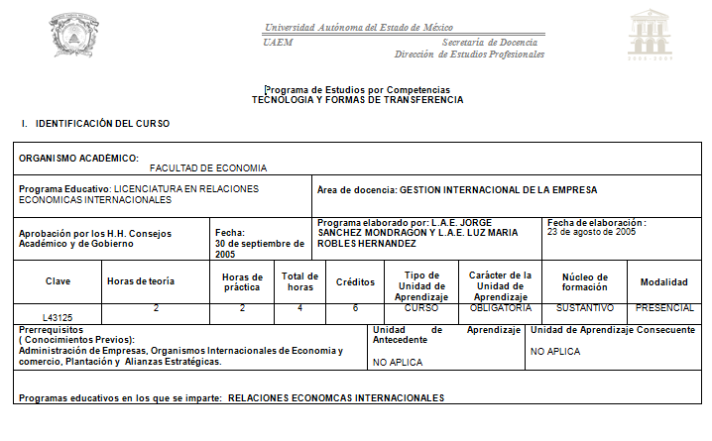
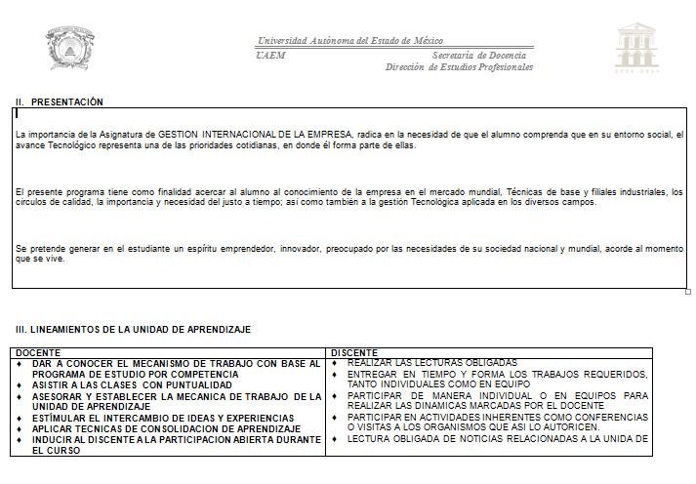

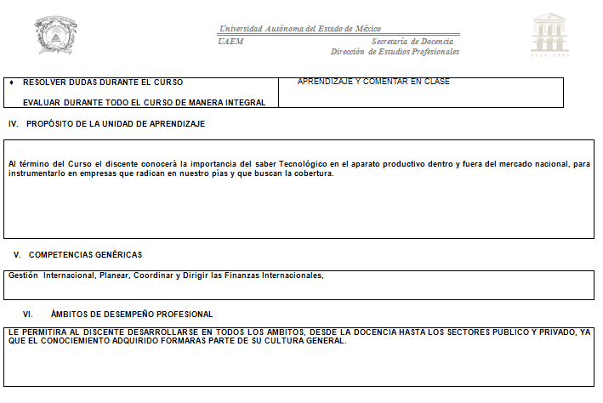

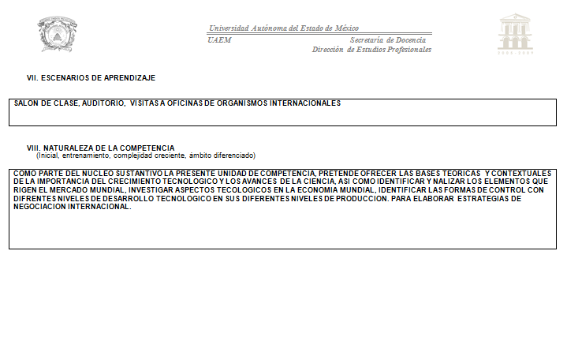

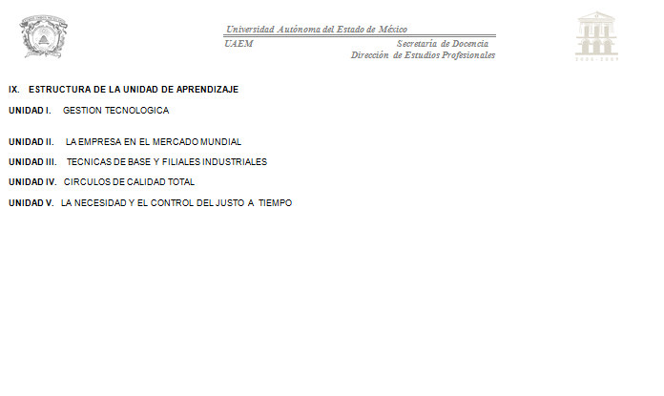

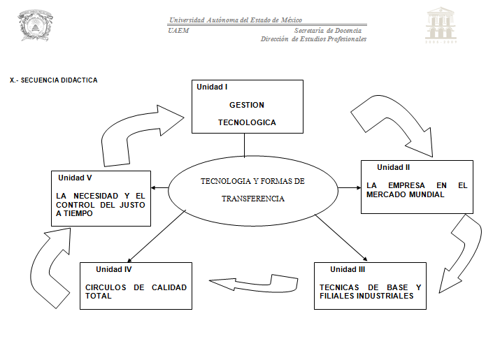

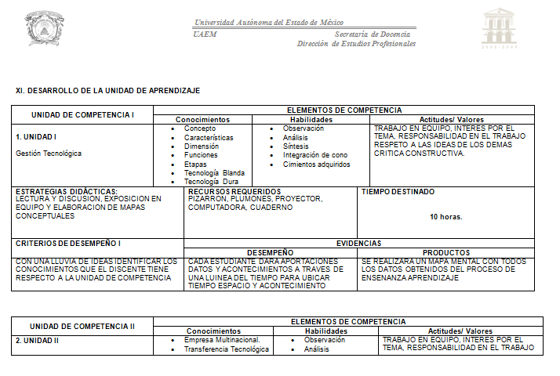

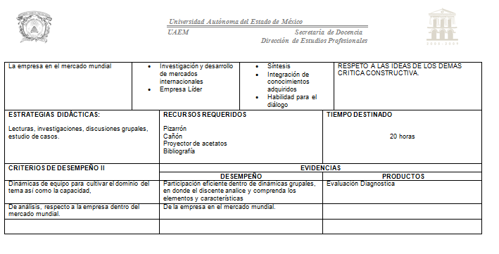

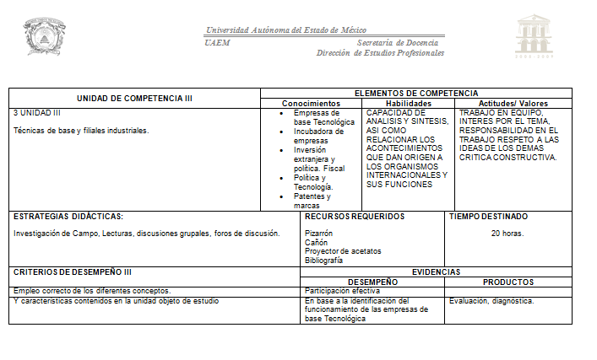

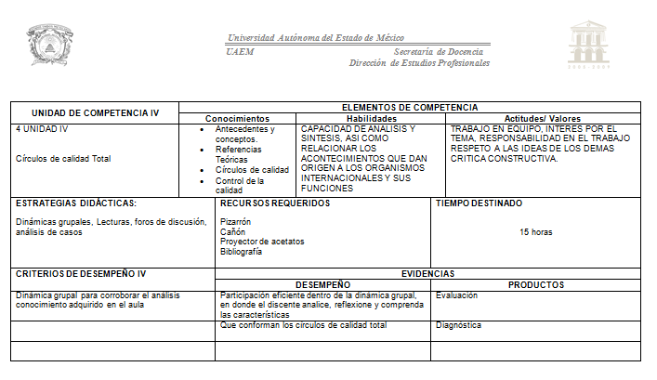

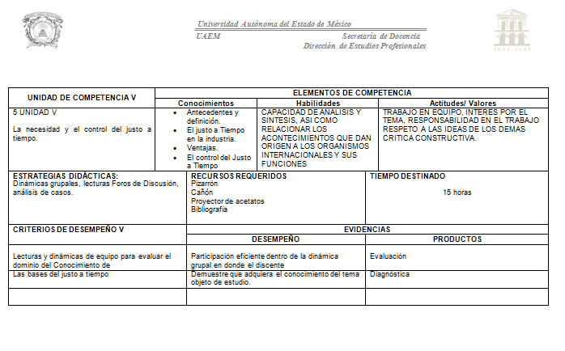

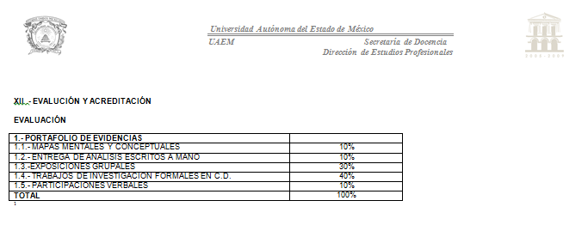

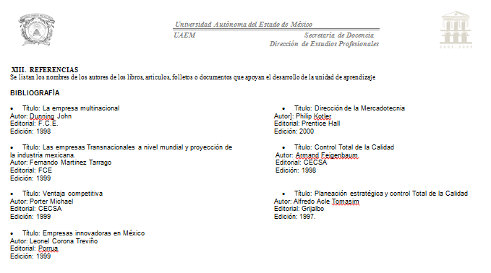

ANEXO II

LECTURAS DE REFORZAMIENTO DE APRENDIZAJE

Lecturas en línea que permiten profundizar conocimiento

Unidad I
- Innovación, tecnología y gestión tecnológica
- El modelo y sus funciones
- Congreso Latino-Iberoamericano de Gestión Tecnológica – ALTEC 2015
- Tipos de sistemas de información
- Tecnología dura y blanda

Unidad II
- Empresas multinacionales en México
- Empresas mexicanas multinacionales
- Analizan impacto socioeconómico de multinacionales en México
- Guía práctica de transferencia tecnológica
- Investigación de mercados

Unidad III

- Empresas de base tecnológica
- Creación de empresas tecnológicas
- Red de incubadoras de empresas

- Inversión, incentivos fiscales y gastos tributarios
- Mejores políticas para un desarrollo incluyente
- Instituto Mexicano de la Propiedad Industrial

Unidad IV

- Generalidad de la calidad total
- Manual administrativo de la calidad total
- Cirulos de control de calidad
- Administración dela calidad total

Gerencia total de la calidad en las organizaciones

Unidad V

- El Justo a tiempo
- La filosofía del JIM
- Inventarios del JIM
- Control de inventarios del JIM

